C
PCT/CTC/28/3
原 文：英文
日 期：2015年4月1日

专利合作条约(PCT)
技术合作委员会

第二十八届会议
2015年5月26日至29日，日内瓦

指定维谢格拉德专利局为PCT国际检索和初步审查单位：
补充信息

国际局编拟的文件

- 本文件附件以《PCT国际检索和初步审查指南》第21章规定的现行质量管理体系(QMS)报告的形式，介绍了4个参与维谢格拉德专利局工作的工业产权局在国家专利授予程序方面现行质量管理体系(QMS)的更详尽的信息。
- 请委员会注意本文件的内容。

[后接附件]
关于质量管理体系的报告
由作为维谢格拉德专利局(VPI)工作参与局的
捷克共和国工业产权局(IPO CZ)编拟
该单位应当提供与本模板中记载的质量管理体系(QMS)相关的总背景信息。
本模板每个大标题下的描述应当被认为是每个标题下应包含信息的类型和设置的样例。各单位可以根据需要提供超出本模板设定以外的信息。

如果适用，该单位可以在标题“QMS的参考标准”下注明除第21章以外的，任何经过认证的质量管理系统的参考标准或者基础，例如ISO 9001。
例如：“用于QMS的参考标准：ISO 9001,EQS(欧洲质量体系)”
各单位应当至少提供下列标题下描述框中指定的信息
捷克共和国工业产权局(IPO CZ)努力保持并进一步提高所有行政活动及其提供服务的效率、诚信和质量。该局重视信息的保护；维持工作场所的安全，并以负责的态度对待环境保护。该局一体化的管理系统按照这一精神得到了系统的改进。目前，这方面的工作包括根据ISO 90001：2008标准各项要求建立的质量管理体系；根据ISO/IEC 27001：2005标准建立的信息安全管理系统；根据BS OHSAS 18001：2007标准建立的职业健康和安全管理系统以及根据ISO 14001：2004标准建立的环境保护系统。它与欧洲专利局合作实施了欧洲质量管理标准—EQMS--CA 57/07。
IPO CZ一体化管理系统获得了独立的国际外聘审核员、奥地利质量培训、认证和评估公司以及CIS认证与信息安全服务公司的认证。
图1：该工业产权局一体化管理系统的认证书
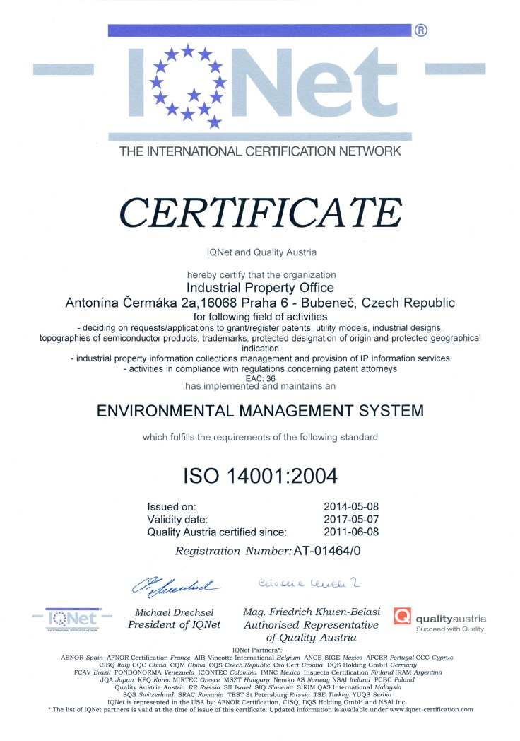
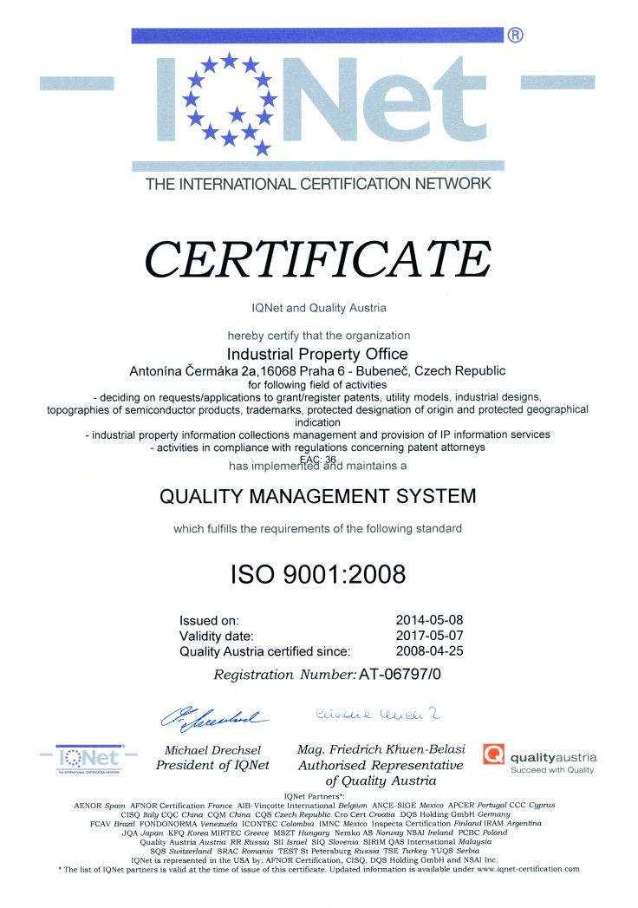
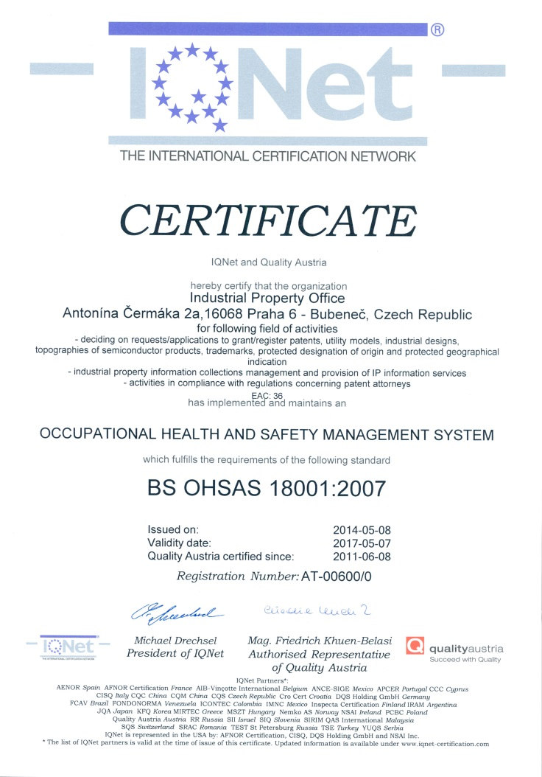

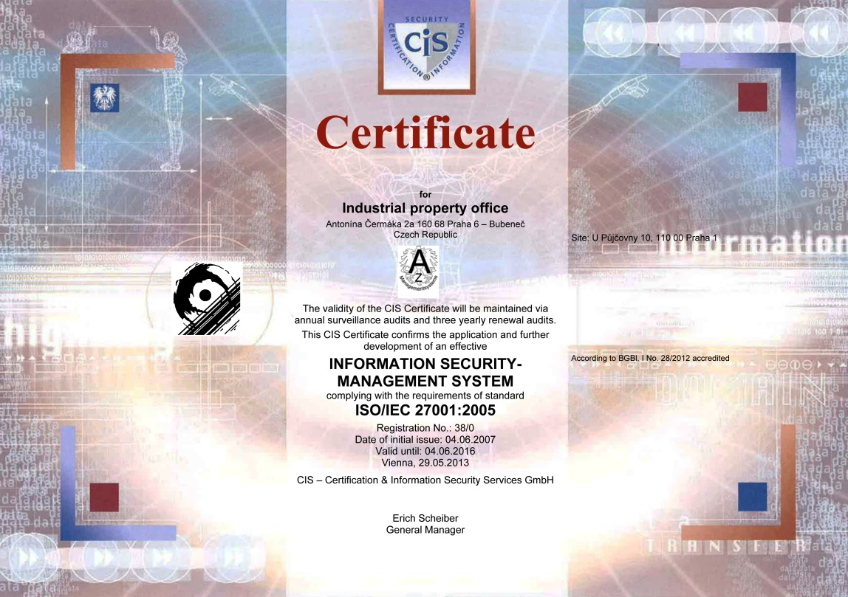

领导和政策
21.04 确认以下内容得到明确记载，并且该记载可内部获得：
(a) 该质量政策由最高管理层确立。
(b) 负责QMS的机构和人员的角色和名称由最高管理层授权。
(c) 组织结构图显示负责QMS的所有这些机构和个人。
(a) 高层管理人员制定的质量政策：

一体化管理系统的政策
- 对国家承担的职责
IPO CZ(以下简称该局)采取旨在促进实现该国及其所有公民权益的行动。它在涉及与支持公共服务部门的工业产权保护相关的信息时，高度重视信息保护。该局在各级大力推进信息安全，每个部门的管理者在所有层面上对信息安全负责。该局的管理质量不断得到评估和改进。该局在环境、健康和安全方面推广系统的工作方法。一体化的管理系统作为其工作基础，该系统立足流程，并以提高所有职责和权力方面的工作效率为目标。
- 向公众开放
向公众开放的态度建立在广泛、自由的交换信息的基础上，提高人们对工业知识产权制度的必要性和作用的认识；准确介绍工业产权的状况并记录公民的合法需求和意见。无论在制定法规还是在开展有关教育和公众教育的活动内容方面，该局都改进了与广大公众和专家群体的合作，该局为此感到自豪。
- 公民的满意度
关注行政程序的合法性、单一性、安全性和客观性以及该局信息的完整性、有效性性和保密性。该局立足于以同等的方法对待个人和法人。该局努力使其程序透彻、明确并具有可预见性。该局活动的理念就是要参照客户的反应。客户的建议就是改进工作的源泉。
- 雇员的资质和动力
鼓励雇员在工作时要遵守各项法律和其他法规、信息安全政策、欧洲经济共同体的各项政策和国家行政管理的道德准则。高水准的专业知识并进行不断的自我完善，最高水准的文明礼貌、同情心和助人为乐的精神都被认为是该局雇员应具备的基本素质。为该局雇员还创造了适宜的工作环境，以便使他们具有主动改进自己工作的积极性并不断提高效率。
(b)
图2：ISO QMS、ISMS、OHSAS、EMS一体化管理系统在捷克共和国工业产权局中的作用
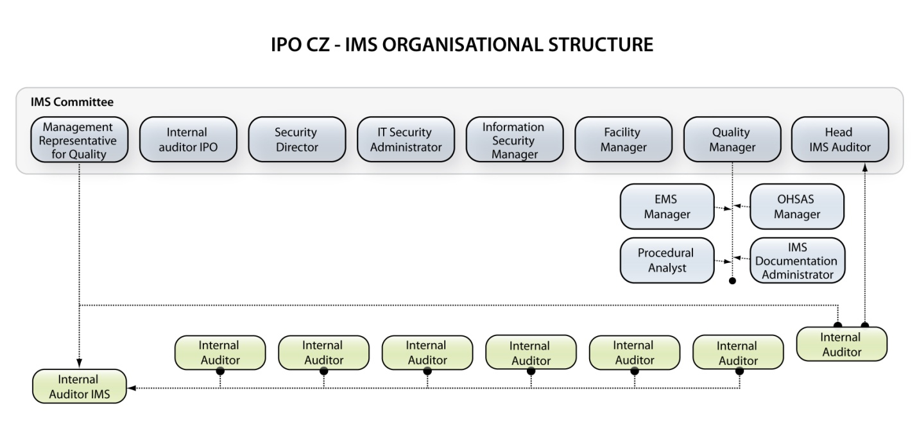

图3：IPO CZ的组织结构

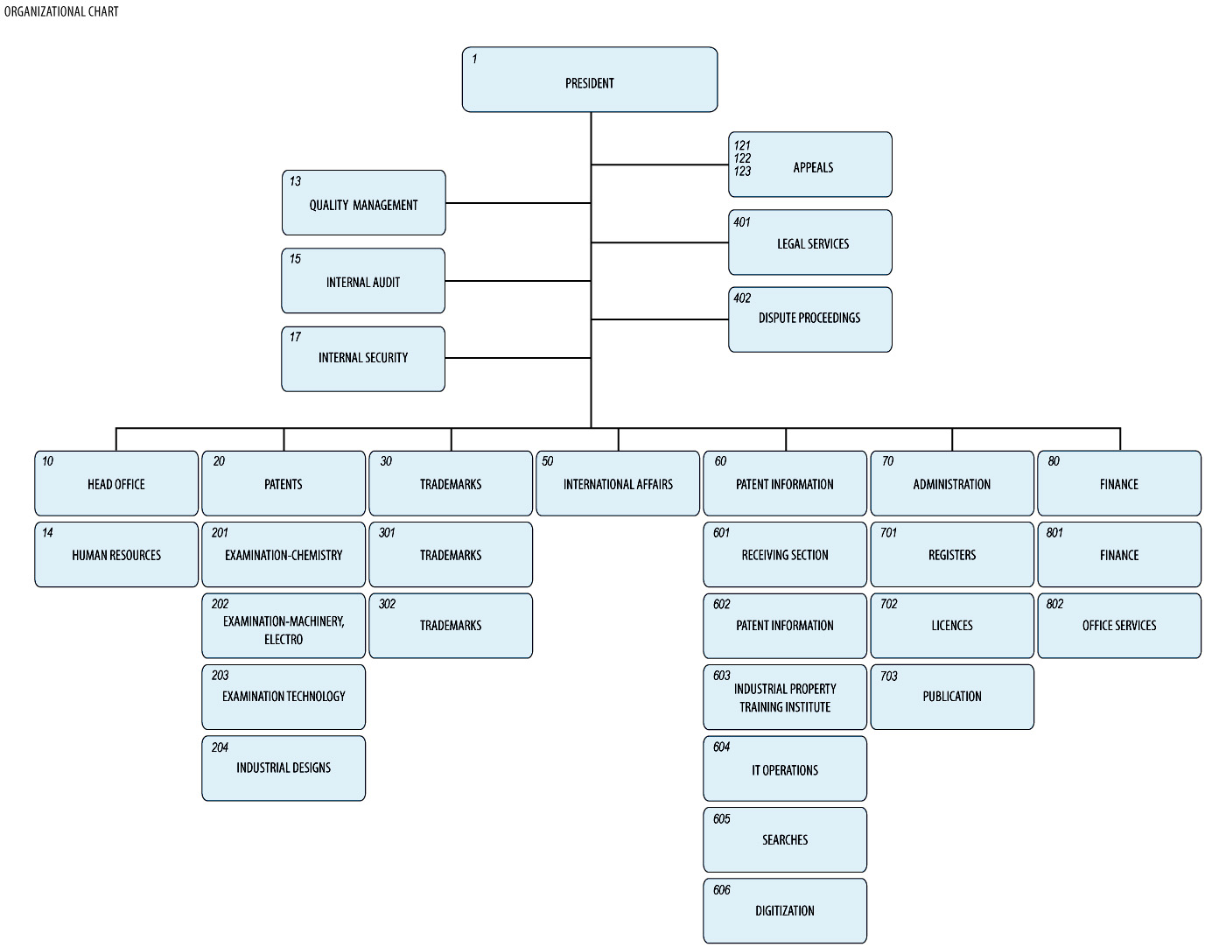

21.05 表明(例如，通过表格)该单位的QMS和国际检索和初步审查指南第21章的要求之间的相容程度。或者，表明该单位尚未符合这些要求。)

第21章的要求 |  |  | 相符的程度
 |  |  | 完全相符 | 部分相符 | 不相符
21.04 | (a) | 现有的质量政策
 | (b) | 为QMS责任确定的职能和名称
 | (c) | 现有的组织结构图
21.05 |  | 确立了第21章与QMS的相容性
21.06 | (a) | 确保QMS有效性的机制
 | (b) | 对不断改进的流程的管控
21.07 | (a) | 管理层与工作人员就本标准交流
 | (b) | 《PCT指南》符合该单位的QMS
21.08 | (a) | 管理层进行复查
 | (b) | 复查质量目标
 | (c) | 在整个单位进行质量目标的交流
21.09 | (a) | 对QMS进行年度内部复查
 | (b) | (i) 确定依据第21章要求的QMS范围
 |  | (ii) 确定检索和审查遵循《PCT指南》的范围
 | (c) | 客观和透明的方法
 | (d) | 使用包含基于第21.17段信息的输入信息
 | (e) | 记录结果
21.10 |  | 确保对实际工作量的监测和调整
21.11 | (a) | 基础设施到位以确保工作人员的数量
 |  | (i) 足以应对受理的工作
 |  | (ii) 保持在各个技术领域的检索和审查的技术水准
 |  | (iii) 维持根据第34条规定需理解的语言的相应工具
 | (b) | 用以提供一定数量的熟练管理人员的基础设施
 |  | (i) 在一定程度上为技术合格的员工提供支持
 |  | (ii) 便于文档记录
21.12 | (a) | (i) 确保进行检索和复查所必要的设备
 |  | (ii) 确保根据细则第34条规定的文档记录
 | (b) | (i) 用以帮助工作人员理解和执行基于质量准则和标准的说明
 |  | (ii) 准确遵守工作程序并保持其内容不断更新的说明
21.13 |  | (i) 确保并维持必要的检索和复查技能的L&D计划
 |  | (ii) 确保工作人员遵守质量准则和标准意识的L&D计划
21.14 | (a) | 使处理需求所需的资源监测系统到位
 | (b) | 使符合检索和审查质量标准的所需资源的监测系统到位
21.15 | (a) | 确保及时发布检索和审查报告的管控机制
 | (b) | 关于需求和积压波动的管控机制
21.16 | (a) | 用于自我评估的内部质量保证系统
 |  | (i) 旨在符合《检索和复查指南》
 |  | (ii) 为工作人员开通反馈渠道
 | (b) | 数据测量系统及持续改进报告
 | (c) | 核查旨在纠正检索和审查工作缺陷的行动有效性的系统
21.17 | (a) | 帮助查明各单位之间最佳做法的联系人
 | (b) | 促进持续改进工作的联系人
 | (c) | 为与其他单位提供有效通信以进行反馈和评估的联系人
21.18 | (a) | (i) 处理投诉意见的适宜系统
 |  | (ii) 采取防范/纠正措施的适宜系统
 |  | (i) 向用户提供反馈的适宜系统
 | (b) | (i) 监测用户满意度和认知情况的程序
 |  | (ii) 确保满足其合法需求和期望的程序
 | (c) | 为用户提供检索和审查流程的清晰、简明的指南
 | (d) | 说明该单位应在哪里以及如何使其质量目标公之于众
21.19 |  | 与WIPO及指定局和选定局建立通信 | -
21.20 |  | 清楚描述该单位的QMS(如《质量手册》)
21.21 | (a) | 编制并分发了组成《质量手册》的文档
 | (b) | 提供可用于支持《质量手册》的媒体
 | (c) | 采取文档管理措施
21.22 | (a) | 单位的质量政策及对QMS的承诺
 | (b) | QMS的适用范围
 | (c) | 组织结构和职责
 | (d) | 在该单位的文档处理流程
 | (e) | 可用于执行流程的资源
 | (f) | 有关该流程与QMS程序之间相互作用的描述
21.23 | (a) | 哪些文档被保存及保存在何处的记录
 | (b) | 管理人员复查结果的记录
 | (c) | 有关工作人员培训、技能和经验的记录
 | (d) | 有关流程一致性的证据
 | (e) | 产品相关要求的复查结果
 | (f) | 对每件申请进行检索和审查的流程记录
 | (g) | 允许对单一工作进行跟踪的数据记录
 | (h) | QMS的审核记录
 | (i) | 对不合格产品再次采取措施的记录
 | (j) | 对纠正措施再次采取举措的记录
 | (k) | 记录采取防范举措的行动
 | (l) | 检索流程文档的记录
21.24 | (a) | (i) 检索流程中查阅过的数据库的记录
 |  | (ii) 检索流程中的关键词，词和截词符组合的记录
 |  | (iii) 检索流程中使用的语言的记录
 |  | (iv) 检索流程中查阅的分类及其组合记录
 | (b) | 与检索相关的其他信息的记录
 | (c) | (i) 关于检索的局限性及其理由的记录
 |  | (ii) 关于权利要求不清楚的记录
 |  | (iii) 关于缺乏单一性的记录
21.25 |  | 关于其自身内部复查过程的报告
21.26-21.28 |  | 关于向其内部复查进一步输入的其他信息
21.29 |  | 第21.19段要求的初步报告 | -

21.06 参照组织结构图，表明这些机构和管理机制用于确保：
(a) QMS的有效性；以及
(b) 持续改进的过程。
(a)
对既定流程的改进工作，该局已进入现阶段的流程模式优化阶段，改进工作还得益于监督审核、内部审核、纠正举措、防范举措提出的各项建议。
下一阶段的流程改进工作正在制定关键性的效绩指标(KPI)，以便能够对流程模式的功能进行详细的监测。改进建议是管理复查的组成部分
该局的流程模式包括一项既定的流程改进计划，可使所有雇员向管理层提出改进建议的通信渠道保持畅通。
质量管理单位负责改进系统。
(b)
除由内部审核员进行审核外，独立的认证机构(CIS和Quality Austria)通过年度进行的监督审核和每三年进行的认证审核对该局的一体化管理系统进行核查，以确保充分符合规定的要求。
在成功进行再认证审核后，颁发了具有永久效力的新认证书。
21.07 表明该单位的管理层如何与其工作人员沟通，使其知晓符合条约和相关规定的重要性，规定包‍括：
(a) 本标准中涉及的内容；以及
(b) 履行本单位的QMS的内容。
IPO CZ管理层向其工作人员告知履行QMS各项要求的重要性。
这一交流是通过定期举行的会议进行的。在这些会议上，也讨论了该工业产权局遵守QMS的相关情况。
21.08 表明单位最高管理层或者其委派人员如何以及何时：
(a) 管理层进行复查，并确保适当的资源的可用性；
(b) 审视质量目标；以及
(c) 确保质量目标的沟通和理解贯穿各个单位。
(a)
IPO CZ根据其战略编拟并制定了质量目标，并为持续改进这些目标而努力。质量目标是在管理层的复查工作中制定的；在该局流程模式中描述并记录了质量目标的流程。
在定期举行的培训过程中向所有雇员宣讲了这些目标，并在互联网上提供了这些目标的相关信息。还在该工业产权局网站上向公众/客户提供了这些目标的内容。
(b)
质量管理单位编拟了一份一体化管理复查报告，其中包括ISO 9001：2008、EQMS–CA 57/07、ISO/IEC 27001：2005、OHSAS 18001：2007和ISO 14001：2004所规定的全部投入和产出。在管理层会议上就管理和复查报告进行交流，所有各部的部长和该局局长都对这份报告作出评估。如认为报告完整正确，该局局长将批准此份报告，批准之后，报告被视为最高管理层的复查。
质量目标的修订和评估是该报告的组成部分。
(c)
通过互联网向工作人员提供质量目标并在工作人员会议上进行讨论。
21.09 单位的最高管理层或其委派人员是否按照第21.25-21.28段执行QMS的内部审视：
(a) 至少每年一次(见第21.25段)；
(b) 按照第8节设定的这样的审视的最小范围进行，即：
(i) 基于第21章(参见第21.25、21.27(a)段)确定QMS的范围；
(ii) 确定检索和审查工作符合PCT指南(参见第21.25，21.27(a)段)的范围；
(c) 以客观和透明的方式进行(参见第21.25段)；
(d) 使用包括根据第21.27(b)-(f)段落的输入信息；
(e) 记录该结果(参见第21.28段)。

IPO CZ管理层每年对QMS进行一次内部复查。目前客观而透明的复查工作在使用第21.27(b)-(f)所要求的录入信息。
上述结果已记录在案并在IPO CZ局域网站上提供了报告。

2. 资 源
21.10 注释：授予ISEA资格表示该单位已证明其具有支持检索和审查流程的基础设施和资源。第21章要求确保该单位适应工作量的变化并满足QMS要求时能够持续支持这一进程。对下文第21.11段至21.14段的回答应当提供这种保证。
21.11 人力资源：
(a) 提供适当的基础设施信息，确保一定数量的工作人员：
(i) 足以应对受理的工作；
(ii) 维持所需技术领域检索和审查的技术资格；以及
(iii) 维持语言工具，以至少理解细则第34条中最低限度文献或其译文所使用的语言。
得以维持并适应工作量的变化。
(b) 描述适当的基础设施，用以确保维持合适训练/技能的行政人员的数量，以适应工作量的变化：
(i) 在一定水平上支持具有技术资质的工作人员以促进检索和审查程序；
(ii) 进行文档记录。
21.12 人力资源：
(a) 描述适当的基础设施，以确保：
(i) 提供并维持适当的设备和工具，如IT硬件和软件，以支持检索和审查流程；
(ii) 至少在细则第34条中所指的最低限度文献为检索和审查查目的是可用的、可访问的、妥善布置和维护的，无论数据是在纸面上，在缩微品中或存储在电子媒介里。
(b) 描述各项说明怎样
(i) 帮助员工了解并遵守质量准则和标准；以及
(ii) 准确一致地遵循工作程序。
被记录在案，并将最新的必要时适用的版本提供给工作人员。

21.13 培训资源：
描述培训和发展的基础设施和计划，确保参与到检索和审查程序中的所有工作人员：
(i) 取得和保持必要的经验和技能；以及
(ii) 充分认识遵守质量准则和标准的重要

- 两年期专业学习计划(4学期，320学时)向学生全面、综合介绍了工业产权保护和工业/法律信息。
- 每学期结束时进行4次考试，在第二学年期间，学生被要求完成毕业论文，并在专家委员会上进行答辩。与此同时，学生通过结业考试。在学习课程后，学生们将获得知识产权保护领域两年期专业学习的结业证书。
目标群体：IPO CZ雇员、知识产权专业工作人员、专利助理律师、商务律师、企业家、研发工作人员和学生。
开学：每年9月
根据教育计划，将组织专家研讨会和培训以提高所需的知识和技能：
在Epoque数据库、外文数据库进行检索；关于新立法的研讨会；知识产权的当前问题；书面通函和文本式样；演讲技巧或新的软件工具。
电子学习：进行有效检索的技能；远程学习课程；用于分级的共同体专利分类号(CPC)
21.14 资源的监督：
描述建立连续监测并识别所需资源的适当系统：
(a) 满足需求；以及
(b) 符合检索和审查的质量标准
(a)
专利部门的管理人员每季度对资源的充足水平是否符合当前需求进行分析。
(b)
- 该局还对正常基础上进行的检索和审查工作进行双重监测。科长对每一审查员的工作进行管理(/第2级)。专利部的部长也承担管理工作(类似第3级)。

3. 行政工作量的管理
21.15 指出下面用于处理检索和复查请求并执行相关功能(例如数据录入和分类)的实践和程序是如何进行的：
(a) 关于检索和审查报告及时公布的有效控制机制到各个单位设立的质量标准；和
(b) 关于需求波动和积压管理的合适管控机制。
IPO CZ的质量目标之一就是及时发布报告。为确保及时发布检索报告，专利部根据工作流程管理系统(SyPP)生成的业绩报告对拟要发出的报告进行监测。该工作流程管理系统跟踪每一步工作流程，并实时提供每一个案的最新行动和及时性状态。效绩报告每周生成，并有可能对所有检索报告是否在规定的期限内发出进行检查。报告发送给审查员、专利科科长和专利部部长。

4. 质量保证
21.16 下文是要求的质量保证措施，用于及时发出根据《指南》的质量标准的检索和审查报告。指出下文是如何执行的：
(a) 用于自我评估的内部质量保证系统，包括检索和审查工作的验证、确认和监测：
(i) 用于遵守这些《检索和审查指南》；
(ii) 用于将反馈提供给工作人员。
(b) 数据和报告的测量和收集系统。表明单位如何利用该体系确保建立的流程持续得到改进。
(c) 验证采取的行动有效性的系统，用于纠正有缺陷的检索和审查工作，排除原因，防止问题复发。
通过IPO CZ局域网可为内部用户提供IPO CZ的《审查指南》，同时也可以通过IPO CZ的客户端对外部用户提供这一《指南》。
编制核对表有助于对监测检索程序进行自我评估。必须有两人同时签署这些表格以示接受该报告：这两人分别为审查员和科长。
季度统计报告则分析了检索和审查工作的实际质量状况。为了核查旨在纠正工作缺陷的措施的有效性，杜绝错误的根源并防止这一问题再度发生，专利部部长每年进行2-3次的随机交叉检查。还要进行一次年度内部审核。

5． 通 信
21.17 单位内部通信：
提供单位指定的质量联系人的姓名、工作职务和联系详情，该人将负责：
(a) 帮助确定和宣传单位中的最佳实践；
(b) 促进持续的改进；和
(c) 提供与其他单位的有效通信，以允许来自它们的迅速反馈，从而可以评估和处理潜在的系统问题。
JUDr. Světlana Kopecká (skopecka@upv.cz),国际事务部部长
21.18 通信和用户指南
描述用于监测和使用用户反馈系统，包括至少如下内容：
(a) 合适的体系，用于
(i) 处理投诉和进行纠正
(ii) 适当时采取纠正和/或预防行动；和
(iii) 将反馈提供给用户.
(b) 程序，用于
(i) 监测用户满意度和感受；和
(ii) 确保他们的合法需求和期望得以满足。
(c) 用于用户(尤其是没有代理的申请人)的关于检索和审查程序的清楚、简要和综合的指南和信息，提供哪里能够找到它的具体方式，例如单位网站的链接、指导小册子。
(d) 关于单位在哪里和如何使其质量目标为用户可公开获得的指示。
(a,b)
可以通过电子方式获取客户满意度调查表(在IPO CZ网站上提供并可在该局索取该表格)。这些客户反馈意见的结果也被录入年度内部质量复查中。电子表格可使对客户满意度的监测和评估与该局服务同步进行；任何客户都能使用这一电子表格表达他/她的意见、改进工作的建议，等等。客户可以选择匿名方式输入的方式或在输入时提供联系方式，如果能够得到客户的联系方式，该局将在客户输入其意见后向客户提供答复意见。在客户通过电子表格表达负面意见的情况下，该客户的信息将提供给主管部门的负责人。该部门的领导负责对负面信息进行评估，并通过采取预防/纠正举措作出适当反应，或者当该信息不应作为采取预防/纠正措施进行处理时予以拒绝。
内部审核员还负责处理诸如发送给雇员的电子邮件或该局收到的信函等其他通信。所有雇员均有义务向内部审核员提供任何与客户满意度相关的信息。根据该局局长的指示，内部审核员负责处理监测和全面评估客户的满意度。在该局处理模式中介绍并记录了有关客户满意度监测的流程。
内部审核员在为该局局长编拟的报告中对所有涉及投诉意见的数据进行年度评估，主要数据作为输入管理复查报告的内容之一。所有投诉意见均添加在网站上并附上经核准的后续举措，并以电子版的方式向雇员和公众提供。
(c,d)
在IPO CZ的网页上向用户提供了《检索和审查手册》以及各项质量目标。
质量目标以IPO CZ的政策为基础，在该局的网页上也提供了有关政策的内容。
21.19 与WIPO、指定局和选定局的通信
描述单位如何提供与WIPO、指定局和选定局的有效通信。特别描述单位如何确保WIPO的反馈得到迅速评估和处理。

6. 文 档
21.20 解释性说明：单位的QMS需要清楚地描述和执行，从而使得单位中的所有程序及其产品和服务的遵守情况能够得到监测、控制和检查。这在构成单位《质量手册》的文档中进行(参见段落21.21)。
(注解：该点是非正式的。模板无需对第21.20段作出响应)
21.21 构成《质量手册》的文档用于将影响工作质量的程序和处理编程文件，例如分类、检索、复查和相关行政工作。特别地，《质量手册》指示何处找到关于需要遵守的程序的指导。
为本报告目的，指出：
(a) 已经准备和发布的构成《质量手册》的文档；
(b) 其支持的媒介(例如内部公布、互联网、局域网)；和
(c) 采取的文档控制措施，例如版本号、对最新版本的访问。
(a,b,c,)
对该局IMS进行介绍的上述文件即为《质量管理手册》。在该局提供了自2014年12月1日生效的最新版本的《质量手册》。《质量手册》是根据ISO 9001：2008、ISO/IEC 27001：2005、OHSAS 18001：2007、ISO 14001：2004和EQMS – CA/57/07的准则要求制定的。
在其局域网上提供的该局文件的第二个层面，就是HTML格式的流程模式，《质量手册》中提及了这一内容。流程模式包括规定流程、职责、流程内的活动、文档录入、产出和使用的信息系统。流程模式和《质量手册》包括在上一部分中描述的指南参考资料里。
《质量手册》受文档管理流程的管理；该流程模式则受各流程的管理：新的流程定义和流程变化管理。
质量管理人员负责管理《质量手册》和流程模式。
21.22 指明构成《质量手册》的文档是否包括如下内容：
(a) 单位的质量政策，包括对来自上层管理人员的QMS承诺的清楚陈述；
(b) QMS的范围，包括细节及对任何排除的辩解；
(c) 单位的组织结构和其每个部门的职责；
(d) 单位开展的文档处理，例如接收进来的申请、分类、分配、检索、复查、公布和支持程序，和为QMS建立的程序，或对它们的参考；
(e) 进行处理和实行程序可获得的资源；和
(f) QMS处理和程序之间相互作用的描述。
《质量手册》及其附件包括以下几部分：
(a) IPO CZ高层管理人员制定的质量政策
(b) QMS的范围，提供了排除在外内容的细节和原因
(c) IPO CZ的组织结构
(d) 在IPO CZ进行的所有文档录入流程
(e) 进行这些流程的现有资源
(f) 介绍该流程与QMS程序之间的相互作用
21.23 指示单位维护什么类型的记录，例如：
(a) 关于保存什么文件和保存在哪里的定义；
(b) 管理人员复查的结果；
(c) 人员培训、技能和经验；
(d) 处理一致性证明，关于质量标准的最终产品和服务；
(e) 涉及产品的要求的复查结果；
(f) 在每件申请上进行的检索和检查处理；
(g) 允许单独的工作得到跟踪和追踪的数据；
(h) QMS审核记录；
(i) 对不一致的产品重新采取的行动，例如纠正的例子；
(j) 对校正行为重新采取的行动；
(k) 对预防性行动重新采取的行动；
(l) 如第7部分规定的检索流程文档。
根据ISO 9001：2008、ISO/IEC 27001：2005、OHSAS 18001：2007、ISO 14001：2004和EQMS - CA 57/07标准，IPO CZ保存了全部所需的记录，诸如：
- 关于保存什么文件和保存在哪里的定义；
- 管理人员复查的结果；
- 人员培训、技能和经验；
- 处理一致性证明，关于质量标准的最终产品和服务；
- 涉及产品要求的复查结果；
- 在每件申请上进行的检索和复查处理；
- 可以对单独工作进行跟踪和追踪的数据；
- QMS审核记录；
- 对不一致的产品重新采取的行动，例如纠正的例子；
- 对纠正行为重新采取的行动；
- 对预防性行动重新采取的行动；以及
- 第7部分规定的检索流程文档。

7. 检索流程文档
21.24 为了内部目的，单位应记录其检索流程。
单位应当指出
(a) 下面那些包含在该记录中：
(i) 检索的数据库(专利和非专利文献)；
(ii) 使用的关键词、词和截词符的组合；
(iii) 进行检索的语言；
(iv) 检索的分类号和分类号组合，至少根据IPC或等同的分类；
(v) 在数据库中检索所用的所有检索式列表。
(b) 该记录中包括了与检索本身相关的什么其他信息，例如检索主题的陈述、特别与因特网检索相关的细节；浏览过的文档记录；在线文库，同义词或概念数据库等。
(解释性注解：IA被要求列出其他信息，其可以收集用于监测和改进检索过程)
(c) 那些专门的情形被编成文档以及记录是否得以保留，说明任何：
(i) 检索的限制及其理由
(ii) 权利要求不清楚；和
(iii) 不符合单一性。
审查员记录其检索过程并将其储存在共享的单位驱动器上，用于内部复查和编程文档。
在多数情况下，检索文档记录了以下内容：
(i) 检索的数据库(专利和非专利文献或互联网)；以及
(ii) 描述需要检索的主题的关键词和同义词；
(iii) 检索的分类号和分类号组合，至少根据IPC或等同的分类；
(iv) 采用了检索式和返回结果(即检索历史)；
(v) 认为相关的文档列表及对其相关性的相应评述；
(vi) 权利要求不清楚或得不到支持以致不能进行有意义的检索而导致的任何检索限制；
(vii) 有关发明单一性的任何说明。

8. 内部复查
21.25 注释：单位应报告其内部复查机制。这些复查决定其基于第21章的模型建立QMS的程度和其遵守QMS要求及检索和复查指南的程度。复查应当客观和透明，以证明这些要求和指南是否一致和有效地得到遵守，并应当至少每年进行一次。参考模板的21.08点，如果其希望，单位可以提供该部分下关于其内部复查机制的其他信息。
21.26-21.28 这些机制根据上面部分1中第21.04-21.09段的模板进行报告。如果其希望，单位可以提供其他信息，所述信息涉及其在该部分下内部复查的其他输入。
每年都要对QMS进行一次内部和外部审核。
审核旨在确保QMS符合ISO 9001：2008、ISO/IEC 27001：2005、OHSAS 18001：2007、ISO 14001：2004和EQMS – CA 57/07标准。

9. 单位向MIA报告的安排
21.29 在第21章概述的报告安排中有两个阶段：根据第21.29段的初始报告和根据第21.30段的补充年度报告。在2012年2月6日和7日于堪培拉召开的质量小组第二次非正式会议上，小组建议，代替每五年提交完整报告和在这些年中累积的更新，单位提交的每个报告应当是完整报告的形式，并明确与前一年报告之间的差异，例如采用“跟踪变化”或其他高亮形式。用于补充年度报告的模板因此不再使用。

[后接附件二]
关于质量管理体系的报告
由作为维谢格拉德专利局(VPI)参与局的
匈牙利知识产权局(HIPO)编拟
该单位应当提供与本模板中记载的质量管理体系(QMS)相关的总背景信息。
本模板每个大标题下的描述应当被认为是每个标题下应包含信息的类型和设置的样例。各单位可以根据需要提供超出本模板设定以外的信息。
导 言(第21.01-21.03段)
如果适用，该单位可以在标题“QMS的参考标准”下注明除第21章以外的，任何经过认证的质量管理体系的参考标准或者基础，例如ISO 9001。
例如：“用于QMS的参考标准：ISO 9001,EQS(欧洲质量体系)”
各单位应当至少提供下列标题下描述框中指定的信息
匈牙利知识产权局(HIPO)已针对其专利检索和审查职能实施了质量管理体系，该体系符合ISO 9001标准。根据ISO 9001：2008标准认证的第一份认证证明的有效期为2011年至2014年，进行的再认证有效期自2014年至2017年。
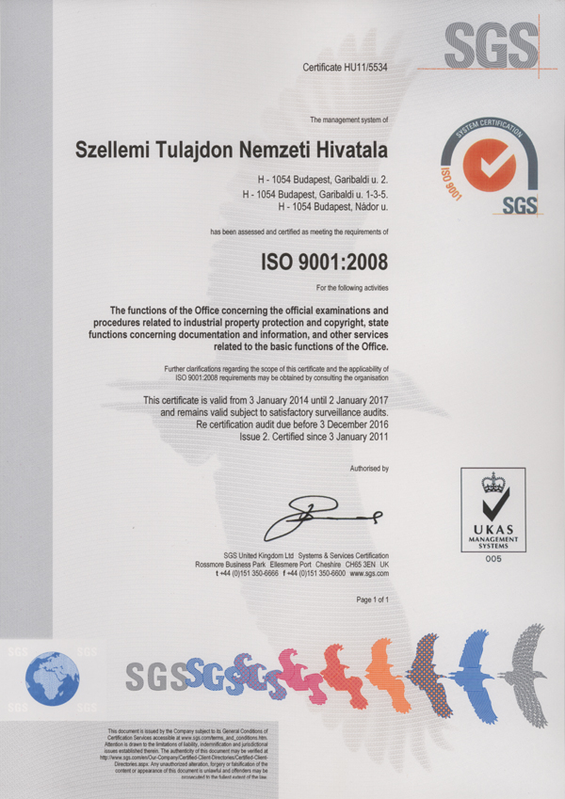 | 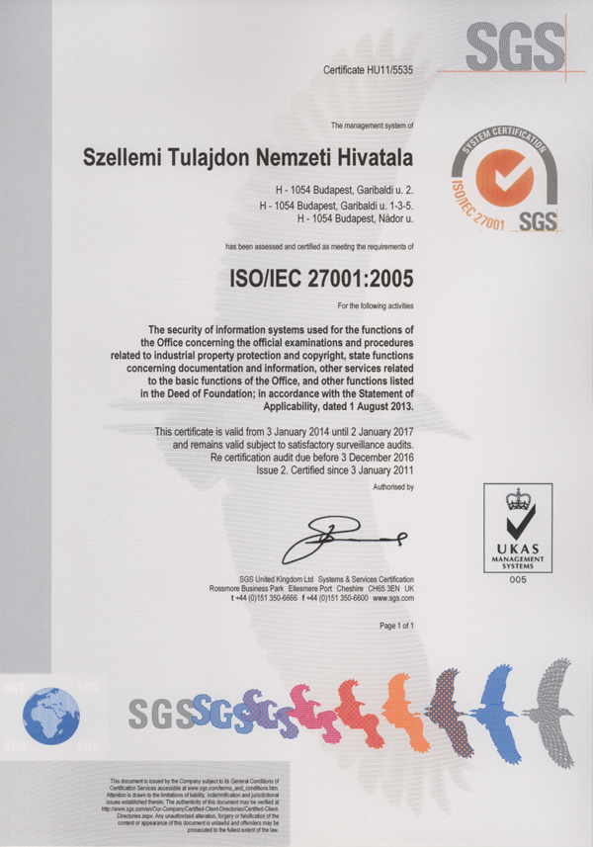
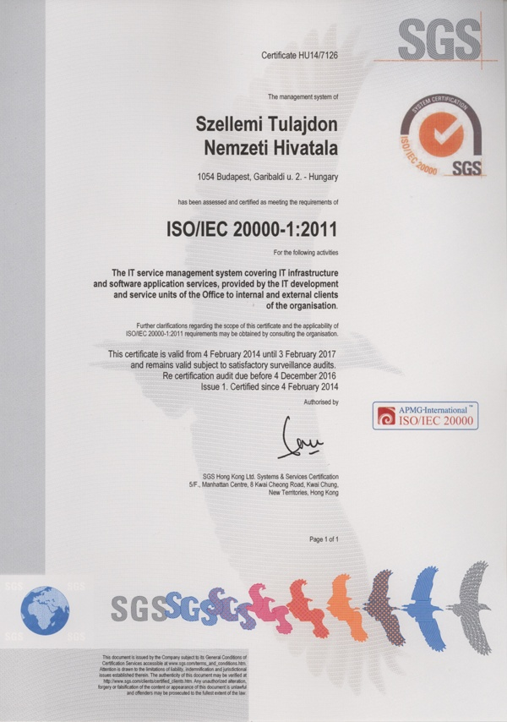
图1：SGS签发的HIPO的ISO认证证书

1. 领导和责任
21.04 确认以下内容得到明确记载，并且该记载可内部获得：
(a) 该质量政策由最高管理层制定。
(b) 负责QMS的机构和人员的职能和名称由最高管理层授权。
(c) 组织结构图显示负责QMS的所有这些机构和个人。
(a) 该质量政策由最高管理层制定：
匈牙利知识产权局及其组成部分的该单位，作为该国政府的知识产权保护中心，其提供高质量服务的使命就是要高效运行和平稳发展发展创新和竞争型知识经济所需的工业产权及版权制度。
为实现这一目标，采取了下述行动：
- 我们应保持并继续改进根据ISO 9001：2008标准制定的质量管理体系。
- 我们应不断监测质量管理体系规定的工作流程的运行情况，分析其数量、质量和时间各项指标，以便在不断变化的环境中灵活协调客户需求与我局数量和质量效绩之间的关系。
- 我们应特别注意客户的学习需求并管理好客户的投诉意见，以便强化我们在正规活动中的服务角色并保持与客户的伙伴关系。
- 我们应参与各国家职能局和国际组织之间的知识和经验交流；我们应正常运行并在可能的情况下改进我们自身的系统，以便在各项业务活动中应用国际上认可的最佳做法。
- 我们应确保提高本局雇员的专业、语言和公共管理的知识与技能，使他们了解自己的业务活动对质量要求的影响。
- 我们应制定一项工作计划，确保我们的工作符合生效的法律法规，使工作效绩得到核查和检查，同时确保工作人员有效完成各项效绩目标。
- 我们应不断检查自己的人力、财务和基础设施资源，使资源配置足以履行我们的各项职责并实现质量目标。
- 我们应认真重视系统环境的变化和工作效绩的改进，从而使我们质量管理体系的改进，适应满足日益变化的需求和不断提高效绩质量的目标。
- 我们应维护经ISO 9001：2008标准各项要求认证的质量管理体系，并在可能的情况下，能够达到甚至超过政府在内部管理活动的质量方面为我们设定的预期目标。
- 我们的目的是要确保客户和本局工作人员都对匈牙利知识产权局的工作感到满意。
(b) 负责QMS的机构和人员的职能及名称；由最高管理层授权委派
ISO QMS、ISMS、ITIL一体化管理系统在匈牙利知识产权局中的作用
QMS：ISO 9001：2008质量管理体系
ISMS：ISO/IEC 27001：2013信息安全管理系统
ITIL：ISO/IEC 20000-1：2011信息技术基础设施图书馆

QMS领导
QMS主管 |  |  | Ildikó Babilai女士
信息安全经理 |  |  | Zoltán Hegedűs先生
IT流程开发经理 |  |  | Tivadar Bognár先生
文档经理 |  |  | Orsolya Gilyán女士
ITIL的职能 |  |  | 《综合手册》，附件十
负责ISO一体化管理系统的分担的工作职能和姓名
部 门 | 部门负责人 | 数据所有人 |  | 流程所有人 | 内部审核员
局 长 | 领导班子成员拥有独立的职责 | Lilla Ignéczi女士 |  |  | Krisztina Hegedüs女士  (QMS+ISMS)  Erzsébet Kun女士(QMS)
专利部 | Dóra Gyetvainé Virág女士 | Jenő Kürtössy先生  (ENYV, E-PUB,SZF, CPC)  Szabolcs Farkas先生  (外聘) |  | Mariann Szulmanné Binet女士(专利)  Mária Petz-Stifter女士  (服务)  Katalin Mikló  女士(植物品种)  Ildikó Prohászkáné Németh女士  (补充保护证书)  István Kárpáty先生(拓扑保护) | Jenő Kürtössy先生  (QMS+ISMS)  Ildikó Szepesné Sámson女士(QMS)  László Végh先生(QMS+ISMS)  Tamás Parragi先生(QMS+ISMS)
商标、实用新型和外观设计部 | Péter Csiky先生 | Viktória Hegedűs女士 (ENYV, E-PUB)  Imre Gonda先生(ENYV, E-PUB)  Gusztáv Szöllősi先生  (ENYV, E-PUB) |  | Viktória Hegedűs女士  Gabriella Kiss  女士  Gusztáv Szöllősi先生 | Erika Szép女士(QMS)  Lászlóné Takács女士(QMS+ISMS)  Gusztáv Szöllősi先生 (QMS+ISMS+ITIL)
局管理部 | Zoltán Zábori先生 | Tamás Dénes先生  Enikő Huszár女士  (ENYV, ELO, E-PUB)  Richárd Szabó先生  (ENYV, ELO, E-PUB)  Gyöngyi Szilvitzky女士(ENYV, ELO, E-PUB) |  | Enikő Huszár女士  Richárd Szabó  先生  Gyöngyi Szilvitzky女士 | Melinda Káldi女士(QMS)  László Lendvay先生(QMS+ISMS)  Richárd Szabó先生 (QMS+ISMS+ITIL)
法律和国际部 | Johanna Stadler女士 | Viola Veréb女士  (ENYV, E-PUB) |  | Csaba Baticz先生  Viola Veréb女士 | Krisztina Kovács女士(QMS)  Ildikó Zielbauerné Bali女士(QMS+ISMS)
版权部 | Péter Lábody先生 | Péter Lábody先生 (ENYV, E-PUB) |  | Dénes István Legeza先生
人力资源  管理科 | Ildikó Faragó-Hönig女士 | Ildikó Faragó-Hönig女士 |  | Ildikó Faragó-Hönig女士

部 门 | 部门负责人 | 数据所有人 | 流程所有人 | 内部审核员
财务管理部 | Györgyi Kóczánné Pásztor女士 | Tamara Filyó女士(SAP)  Zsuzsanna Wapokuruua女士(SAP )  Erzsébet Kolozsváriné Máté女士 (SAP) | Oláh Zoltán(LGO  Kolozsváriné Máté Erzsébet  Wapokuruua Zsuzsanna | Wapokuruua Zsuzsanna (QMS+ISMS)
信息服务部 | Tivadar Bognár先生 | Tamás Dénes先生  Attila Szendefi  先生 | Tamás Dénes先生  Attila Szendefi  先生 | Tünde Gallóné Pethő女士 (QMS+ISMS+ITIL)  Krisztina Szepesházy女士  (ITIL)
创新部 | Gábor Németh  先生 | Szilvia Bognár  女士(ENYV) | Zsuzsa Varju女士  Szilvia Bognár  女士 | Hajnalka Bógyik女士 (QMS)  Szilvia Bognár女士(QMS+ISMS)

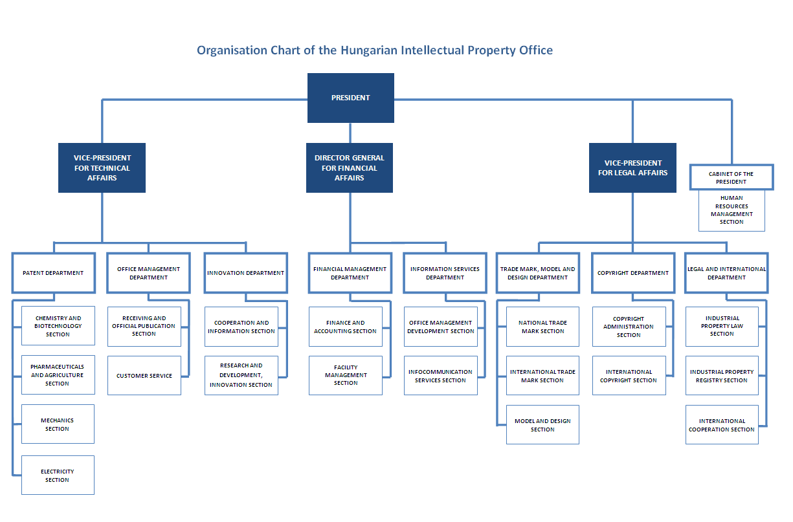
图2：HIPO的组织结构

匈牙利知识产权局ISO一体化管理系统组织图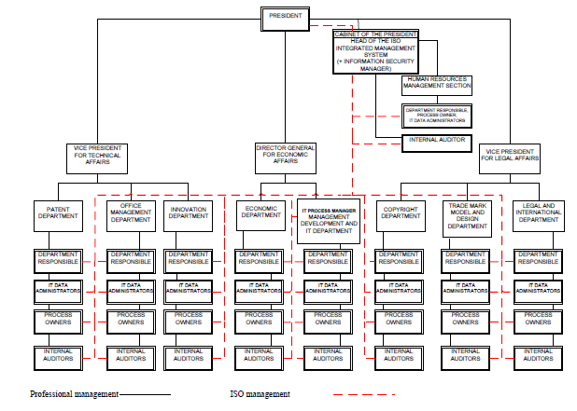
图3：HIPO的QMS组织结构
21.05 表明(例如，通过表格)该单位的QMS和国际检索和初步审查指南第21章的要求之间的相容程度。或者，表明该单位尚未符合这些要求。)

第21章的要求 |  |  | 相符的程度
 |  |  | 完全相符 | 部分相符 | 不相符
21.04 | (a) | 现有的质量政策
 | (b) | 为QMS责任确定的职能和名称
 | (c) | 现有的组织结构图
21.05 |  | 确立了第21章与QMS的相容性
21.06 | (a) | 确保QMS有效性的机制
 | (b) | 对不断改进的流程的管控
21.07 | (a) | 管理层与工作人员就本标准的交流
 | (b) | 《PCT指南》符合该单位的QMS
21.08 | (a) | 管理层进行审查
 | (b) | 复查了质量目标
 | (c) | 在整个单位内进行质量目标的交流
21.09 | (a) | 对QMS进行年度内部复查
 | (b) | (i) 确定依据第21章要求的QMS范围
 |  | (ii) 确定检索和审查遵循《PCT指南》的范围
 | (c) | 客观和透明的方法
 | (d) | 使用包含基于第21.17段信息的输入信息
 | (e) | 记录结果
21.10 |  | 确保对实际工作量的监测和调整
21.11 | (a) | 基础设施到位以确保工作人员的数量
 |  | (i) 足以应对受理的工作
 |  | (ii) 保持在各个技术领域的检索和审查的技术水准
 |  | (iii) 维持根据第34条规定需理解的语言的相关工具
 | (b) | 用以提供一定数量的熟练管理人员的基础设施
 |  | (i) 使之在一定程度上为技术合格的员工提供支持
 |  | (ii) 便于文档记录
21.12 | (a) | (i) 确保进行检索和审查所必要的设备
 |  | (ii) 确保根据细则第34条规定的文档记录
 | (b) | (i) 用以帮助工作人员理解和执行基于质量准则和标准的说明
 |  | (ii) 准确遵守工作程序并保持其内容不断更新的说明
21.13 |  | (i) 确保并维持必要的检索和审查技能的L&D计划
 |  | (ii) 确保工作人员遵守质量准则和标准意识的L&D计划
21.14 | (a) | 使处理需求所需的资源监测系统到位
 | (b) | 使符合检索和审查质量标准的所需资源的监测系统到位
21.15 | (a) | 确保及时发布检索和审查报告的管控机制
 | (b) | 关于需求和积压波动的管控机制
21.16 | (a) | 用于自我评估的内部质量保证系统
 |  | (i) 旨在符合《检索和审查指南》
 |  | (ii) 为工作人员开通反馈渠道
 | (b) | 数据测量系统及持续改进报告
 | (c) | 核查旨在纠正检索和审查工作缺陷的行动有效性的系统
21.17 | (a) | 帮助查明各单位之间最佳做法的联系人
 | (b) | 促进持续改进工作的联系人
 | (c) | 为与其他单位提供有效通信以进行反馈和评估的联系人
21.18 | (a) | (i) 处理投诉意见的适宜系统
 |  | (ii) 采取防范/纠正措施的适宜系统
 |  | (iii) 向用户提供反馈的适宜系统
 | (b) | (i) 监测用户满意度和认知情况的程序
 |  | (ii) 确保满足其合法需求和期望的程序
 | (c) | 为用户提供检索和复查流程的清晰、简明的指南
 | (d) | 说明该单位应在哪里以及如何使其质量目标公之于众
21.19 |  | 与WIPO及指定局和选定局建立通信
21.20 |  | 清楚描述该单位的QMS(如《质量手册》)
21.21 | (a) | 编制并分发了组成《质量手册》的文档
 | (b) | 提供可用于支持《质量手册》的媒体
 | (c) | 采取文档管理措施
21.22 | (a) | 单位的质量政策及对QMS的承诺
 | (b) | QMS的适用范围
 | (c) | 组织结构和职责
 | (d) | 在该单位进行的文档处理流程
 | (e) | 可用于执行流程的资源
 | (f) | 有关该流程与QMS程序之间相互作用的描述
21.23 | (a) | 哪些文件被保存及保存在何处的记录
 | (b) | 管理人员复查结果的记录
 | (c) | 有关工作人员培训、技能和经验的记录
 | (d) | 有关流程一致性的证据
 | (e) | 产品相关要求的复查结果
 | (f) | 对每件申请进行检索和复查的流程记录
 | (g) | 允许对单一工作进行跟踪的数据记录
 | (h) | QMS的审核记录
 | (i) | 对不合格产品再次采取措施的记录
 | (j) | 对纠正措施再次采取举措的记录
 | (k) | 对防范举措再度采取措施的记录
 | (l) | 检索流程文档的记录
21.24 | (a) | (i) 检索流程中查阅过的数据库的记录
 |  | (ii) 检索流程中的关键词，词和截词符组合的记录
 |  | (iii) 检索流程中使用的语言的记录
 |  | (iv) 检索流程中查阅的分类及其组合记录
 | (b) | 与检索相关的其他信息的记录
 | (c) | (i) 关于检索的局限性及其理由的记录
 |  | (ii) 关于权利要求不清楚的记录
 |  | (iii) 关于缺乏单一性的记录
21.25 |  | 关于其自身内部复查过程的报告
21.26-21.28 |  | 关于向其内部复查进一步输入的其他信息
21.29 |  | 第21.19段要求的初步报告
21.06 参照组织结构图，表明这些机构和管理机制用于确保：
(a) QMS的有效性；以及
(b) 持续改进的过程。
(a)
为对QMS有效性进行评估，HIPO管理层每年都要完善和制定检测质量的目标，指定负责确保实现这些目标的人员，并批准QMS内部审核计划。
(b)
内部审核员每3个月进行随机交叉检查，每年还要进行一次内部和外部的审核。在局长委员会会议上对内部审核的结果进行讨论和分析，据此作出采取必要行动的决定。
21.07 表明该单位的管理层如何与其工作人员沟通，使其知晓符合条约和相关规定的重要性，规定包‍括：
(a) 本标准中涉及的内容；以及
(b) 履行本单位的QMS的内容。
HIPO管理层在履行QMS各项要求的重要性方面与工作人员交流，包括履行PCT规定的各项要求，上述要求涉及到国际检索和国际初审质量的规定。交流是通过定期举行会议的方式进行的。在这些会议上，还对HIPO遵循QMS的情况进行讨论。
21.08 表明单位最高管理层或者其委派人员如何以及何时：
(a) 进行管理层复查，并确保适当的资源的可用性；
(b) 复查质量目标；以及
(c) 确保质量目标的沟通和理解贯穿各个单位。
(a)
HIPO管理层编制并形成各项质量目标，目的是要在该战略基础上不断改进质量。
在局委员会会议上，每年都要对QMS进行分析并对目标实现的水准进行审议，据此作出必要的决议。
通过HIPO的局域网向工作人员提供这些会议记录。
(b)
QMS管理层每年根据该战略进行复查。
(c)
通过该局的局域网向工作人员提供上述质量目标并在工作人员会议上进行讨论。
21.09 单位的最高管理层或其委派人员是否按照第21.25-21.28段执行QMS的内部复查：
(a) 至少每年一次(见第21.25段)；
(b) 按照第8节设定的这样的复查的最小范围进行，即：
(i) 基于第21章(参见第21.25、21.27(a)段)确定QMS的范围；
(ii) 确定检索和审查工作符合PCT指南(参见第21.25，21.27(a)段)的程度；
(c) 以客观和透明的方式进行(参见第21.25段)；
(d) 使用包括根据第21.27(b)-(f)段落的输入信息；
(e) 记录该结果(参见第21.28段)。
HIPO管理层每年对QMS进行一次内部复查。客观和透明的复查使用第21.27(b)-(f)段规定的输入信息。
上述结果记录在案并在HIPO的局域网上公布。

2. 资 源
21.10 注释：授予ISEA资格表示该单位已证明其具有支持检索和审查流程的基础设施和资源。第21章要求确保该单位适应工作量的变化并满足QMS要求时能够持续支持这一进程。对下文第21.11段至21.14段的回答应当提供这种保证。
21.11 人力资源：
(a) 提供适当的基础设施信息，确保一定数量的工作人员：
(i) 足以应对受理的工作；
(ii) 维持所需技术领域检索和审查的技术资格；以及
(iii) 维持语言工具，以至少理解细则第34条中最低限度文献或其译文所使用的语言。
得以维持并适应工作量的变化。
(b) 描述适当的基础设施，用以确保维持合适训练/技能的行政人员的数量，以适应工作量的 变化：
(i) 在一定水平上支持具有技术资质的工作人员以促进检索和审查程序；
(ii) 进行文档记录。

21.12 人力资源：
(a) 描述适当的基础设施，以确保：
(i) 提供并维持适当的设备和工具，如IT硬件和软件，以支持检索和审查流程；
(ii) 至少在细则第34条中所指的最低限度文献为检索和审查目的是可用的、可访问的、妥善布置和维护的，无论数据是在纸面上，在缩微品中或存储在电子媒介里。
(b) 描述各项说明怎样
(i) 帮助员工了解并遵守质量准则和标准；以及
(ii) 准确一致地遵循工作程序。
被记录在案，并将最新的必要时适用的版本提供给工作人员。
21.13 培训资源：
描述培训和发展的基础设施和计划，确保参与到检索和审查程序中的所有工作人员：
(i) 取得和保持必要的经验和技能；以及
(ii) 充分认识遵守质量准则和标准的重要
知识产权中级课程：
- 60个学时(春季举行：强化课程，秋季举行：常规课程)，学习结束时还要进行笔试和口试
- 目标群体：所有类型的知识产权相关专业人员、公共研究机构的雇员、TTO雇员以及公司研究部门的雇员(特别是药品部门)，以及客户
- 每年在布达佩斯举办两次，偶尔在郊区举行，主要根据与其他组织的合同决定
- 报价：60学时的培训 + 考试费 + 印制的培训材料
知识产权中级证书
知识产权高级课程：
- 3学期专业培训，期中考试，学期结束时提交书面论文并在评审委员会进行答辩
- 目标群体：知识产权专业人员、专利律师、专利审查员、公共研究组织和公司研究部门的雇员
- 课程为每两年一次，在前一期课程结束后开始下期课程，开学时间总是在秋季，课程仅安排在布达佩斯，每周有一整天的培训
- 报价：3学期培训 + 全部考试费 + 期末考试费 + 论文咨询 + 培训材料
知识产权高级课程结业证书—这是匈牙利最高的知识产权学历
远程学习课程：
- 2两种基于模块化的不同培训教材
- 5所高等教育院校，每年大约接收600名学生
- + 向在：http://tavoktatas.sztnh.gov.hu/注册的任何人提供公共电子学习课程
- 21.14 资源的监督：
- 描述建立连续监测并识别所需资源的适当系统：
- (a) 满足需求；以及
- (b) 符合检索和审查的质量标准
(a)
专利部的管理层每月都要对资源配置的水平是否足以符合当前需求进行分析。如有必要，各专利部门之间相互调剂。
(b)
定期对检索和审查进行双重监测：专利部门的正、副主管对各项报告的质量进行检查，如果报告符合质量标准则可发布。

3. 行政工作量的管理
21.15 指出下面用于处理检索和审查请求并执行相关功能(例如数据录入和分类)的实践和程序是如何进行的：
(a) 关于检索和审查报告及时公布的有效控制机制到各个单位设立的质量标准；和
(b) 关于需求波动和积压管理的合适管控机制。
完整准确的文档流程描述共有三项指标：效绩(P)、时间(T)和质量(Q)，这些指标表明了HIPO规定的各项标准。专利部门的正、副主管对问题进行及时监测，如有必要他们还要界定优先顺序。
如果审查员的工作量有需要，那么管理人员还会在各部门之间进行工作量的调剂。
被授权的工作人员将根据对申请处理进行的这种监测结果编拟月度统计报告。该报告将提交给专利部部长进行审议，经概括的分析数据还将提供给各专利部门的主管。
(参见所附的用匈牙利文标注P、T和Q各项指标的检索和审查流程)。
4. 质量保证
21.16 下文是要求的质量保证措施，用于及时发出根据《指南》的质量标准的检索和审查报告。指出下文是如何执行的：
(a) 用于自我评估的内部质量保证系统，包括检索和审查工作的验证、确认和监测：
(i) 用于遵守这些《检索和审查指南》；
(ii) 用于将反馈提供给工作人员。
(b) 数据和报告的测量和收集系统。表明单位如何利用该系统确保建立的流程持续得到改进。
(c) 验证采取的行动有效性的系统，用于纠正有缺陷的检索和审查工作，排除原因，防止问题复发。
(a)
通过HIPO局域网向内部用户并通过HIPO网站向外部用户提供了《检索和审查指南》。
编拟核对表为监测检索和审查工作的自我评估提供帮助。
三人须签署该表格以示接受上述报告：高级审查员、部门正、副主管。这些表格载有涉及审查员每项单独报告的所有反馈意见。
(b)
在每月编拟的统计报告中分析了检索和审查工作的质量。在了解本月报告结果的基础上，专利部部长能够就需采取的所有行动作出决定，以确保不断改进流程。
(c)
为核查纠正有缺陷的检索和审查工作所采取的行动的有效性，杜绝产生这种情况的根源并避免问题再度发生，将进行季度随机交叉检查和年度内部审核。

5. 通 信
21.17 单位内部通信：
提供单位指定的质量联系人的姓名、工作职务和联系详情，该人将负责：
(a) 帮助确定和宣传单位中的最佳实践；
(b) 促进持续的改进；和
(c) 提供与其他单位的有效通信，以允许来自它们的迅速反馈，从而可以评估和处理潜在的系统问题。
质量联系人：Johanna Stadler女士(stadler@hipo.gov.hu),法律和国际部部长。
21.18 通信和用户指南
描述用于监测和使用用户反馈的体系，包括至少如下内容：
(a) 合适的体系，用于
(i) 处理投诉和进行纠正
(ii) 适当时采取纠正和/或预防行动；和
(iii) 将反馈提供给用户.
(b) 程序，用于
(i) 监测用户满意度和感受；和
(ii) 确保他们的合法需求和期望得以满足。
(c) 用于用户(尤其是没有代理的申请人)的关于检索和审查程序的清楚、简要和综合的指南和信息，提供哪里能够找到它的具体方式，例如单位网站的链接、指导小册子。
(d) 关于单位在哪里和如何使其质量目标为用户可公开获得的说明。
(a)和(b)
通过电子形式(在HIPO网站)并在该局以纸件形式提供了客户满意度调查表。客户反馈结果还载于局长委员会的年度内部质量复查报告中，如有必要会就此作出决议。
用户可以通过面对面人际交流方式或在HIPO网站上获得反馈。
(c)和(d)
在HIPO网站上提供了《检索和审查手册》。
质量目标是根据HIPO战略计划制定的，也在该局网站上提供了质量目标的相关内容。
21.19 与WIPO、指定局和选定局的通信
描述单位如何提供与WIPO、指定局和选定局的有效通信。特别描述单位如何确保WIPO的反馈得到迅速评估和处理。
6. 文 档
21.20 解释性说明：单位的QMS需要清楚地描述和执行，从而使得单位中的所有程序及其产品和服务的遵守情况能够得到监测、控制和检查。这在构成单位《质量手册》的文档中进行(参见段落21.21)。
(注解：该点是非正式的。模板无需对第21.20段作出回应)
21.21 构成《质量手册》的文档用于将影响工作质量的程序和处理编程文件，例如分类、检索、审查和相关行政工作。具体而言，《质量手册》指示何处找到关于需要遵守的程序的指导。
为本报告目的谨此说明：
(a) 已编拟和分发的构成《质量手册》的文档；
(b) 其支持的媒介(例如内部公布、互联网、局域网网)；和
(c) 采取的文档控制措施，例如版本号、对最新版本的访问。
以纸件形式并在该局的局域网上提供了《质量手册》及其附件，这些资料有助于把影响分类、检索、审查和相关行政工作质量的程序与流程记录在文档中。最新版本(No.2/2)自2014年8月1日起生效。
(参见所附的英文版《质量手册》的摘录)
21.22 说明构成《质量手册》的文档是否包括如下内容：
(a) 单位的质量政策，包括对来自上层管理人员的QMS承诺的清楚陈述；
(b) QMS的范围，包括细节及对任何排除的辩解；
(c) 单位的组织结构和其每个部门的职责；
(d) 单位开展的文档处理，例如接收进来的申请、分类、分配、检索、审查、公布和支持程序，和为QMS建立的程序，或对它们的参考；
(e) 进行处理和实行程序可获得的资源；和
(f) QMS处理和程序之间相互作用的描述。
《质量手册》及其附件包括以下几部分：
(a) HIPO最高管理层制定的质量政策，
(b) QMS的范围，附有任何未纳入内容的细节和理由，
(c) HIPO组织结构
(d) HIPO实施的所有已记录在案的流程，
(e) 实施这些进程的现有资源，
(f) 有关QMS流程与程序之间相互影响的说明。
21.23 说明单位保持何种类型的记录，例如：
(a) 关于保存什么文件和保存在哪里的定义；
(b) 管理人员复查的结果；
(c) 人员培训、技能和经验；
(d) 处理一致性证明，关于质量标准的最终产品和服务；
(e) 涉及产品的要求的复查结果；
(f) 针对每件申请进行的检索和审查处理；
(g) 允许单独的工作进行跟踪和追踪的数据；
(h) QMS审核记录；
(i) 对不一致的产品重新采取的行动，例如纠正的事例；
(j) 对纠正行为重新采取的行动；
(k) 对预防性行动重新采取的行动；
(l) 第7部分规定的检索流程文档。
根据ISO 9001：2008标准，HIPO保存了全部所需的记录，例如：
- 关于保存什么文件和保存在哪里的定义；
- 管理人员复查的结果；
- 人员培训、技能和经验；
- 处理一致性证明，关于质量标准的最终产品和服务；
- 涉及产品要求的复查结果；
- 针对每件申请进行的检索和审查；
- 允许对单独的工作进行跟踪和追踪的数据；
- QMS审核记录；
- 对不一致的产品重新采取的行动，例如纠正的事例；
- 针对纠正行为重新采取的行动；
- 针对预防性行动重新采取的行动；以及
- 第7部分规定的检索流程文档。

7. 检索流程文档
21.24 为了内部目的，单位应记录其检索过程。
单位应当指出
(a) 下面那些包含在该记录中：
(i) 检索的数据库(专利和非专利文献)；
(ii) 使用的关键词、词和截词符的组合；
(iii) 进行检索的语言；
(iv) 检索的分类号和分类号组合，至少根据IPC或等同的分类；
(v) 在数据库中检索所用的所有检索式列表。
(b) 该记录中包括了与检索本身相关的什么其他信息，例如检索主题的陈述、特别与因特网检索相关的细节；浏览过的文档记录；在线文库，同义词或概念数据库等。
(解释性说明：IA被要求列出其他信息，其可以收集用于监测和改进检索过程)
(c) 那些专门的情形被编成文档以及记录是否得以保留，说明任何：
(i) 检索的限制及其理由
(ii) 权利要求不清楚；和
(iii) 不符合单一性。

审查员记录其检索过程并将其储存在共享的单位驱动器上，用于内部复查和编成文档。
检索记录文档包括以下几个方面：
(i) 检索的数据库(专利、非专利文献或互联网)；以及
(ii) 描述需检索的主题的关键词和同义词；
(iii) 检索的分类号和分类号组合，至少根据IPC或等同的分类；
(iv) 采用的检索式和返回结果(即检索历史)；
(v) 认为相关的文档列表及其对相关性的相应评述；
(vi) 权利要求不清楚或得不到支持以致不能进行有意义的检索而导致的任何检索限制；
(vii) 关于发明单一性的任何说明。

8. 内部复查
21.25 解释性说明：单位应报告其内部复查机制。这些复查决定其基于第21章的模型建立QMS的程度和其遵守QMS要求及检索和审查指南的程度。复查应当客观和透明，以证明这些要求和指南是否一致和有效地得到遵守，并应当至少每年进行一次。参考模板的21.08点，如果其希望，单位可以提供该部分下关于其内部复查机制的其他信息。
21.26-21.28 这些机制根据上面部分1中第21.04-21.09段的模板进行报告。如果其希望，单位可以提供补充信息，所述信息涉及其在该部分下内部复查的其他输入。

每年既进行内部也进行外部QMS审核。
审核的目的是要确保QMS复合ISO 9001；2008标准。

9. 各单位向MIA报告的安排
21.29 在第21章概述的报告安排中有两个阶段：根据第21.29段的初部报告和根据第21.30段的补充年度报告。

[后接附件三]
关于质量管理体系的报告
由作为维谢格拉德专利局(VPI)参与局的
波兰共和国专利局(PPO)编拟
该单位应当提供与本模板中记载的质量管理体系(QMS)相关的总背景信息。
本模板每个大标题下的描述应当被认为是每个标题下应包含信息的类型和设置的样例。各单位可以根据需要提供超出本模板设定以外的信息。
导言(第21.01-21.03段)
如果适用，该单位可以在标题“QMS的参考标准”下注明除第21章以外的，任何经过认证的质量管理体系的参考标准或者基础，例如ISO 9001。
例如：“用于QMS的参考标准：ISO 9001,EQS(欧洲质量体系)”
各单位应当至少提供下列标题下描述框中指定的信息
波兰共和国专利局由波兰检测和认证中心审核，并于2011年7月被授予了PN-EN ISO 9001：2009认证证书。根据波兰标准化委员会于2009年初推出的变革，波兰的PN-EN ISO 9001：2009标准完全符合EN ISO9001：2008标准和要求。
波兰共和国专利局的PN-EN ISO9001：2009认证有效期三年，截至2014年7月。由于波兰共和国专利局当时正在开展大量的工作，意在改善和改革内部程序，于是决定在新解决方案全面实施之前推迟ISO认证的扩展应用。
推出新的电子文档管理系统的工作于2014年10月最终完成，当时新的后台的落实工作正处于最后阶段。继这些改进之后，又修改了波兰专利局的文件管理内部规定。获得ISO认证的程序于2015年三月初开始启动。
内部和外部审核工作于2015年3月20日完成。2015年3月24日，波兰检测和认证中心对将PN-EN ISO 9001认证证书颁发给波兰共和国专利局给予了肯定。
本文件提供的信息列出了质量目标、文献、程序和波兰专利局依据PN-EN ISO 9001：2009认证采用的做法。

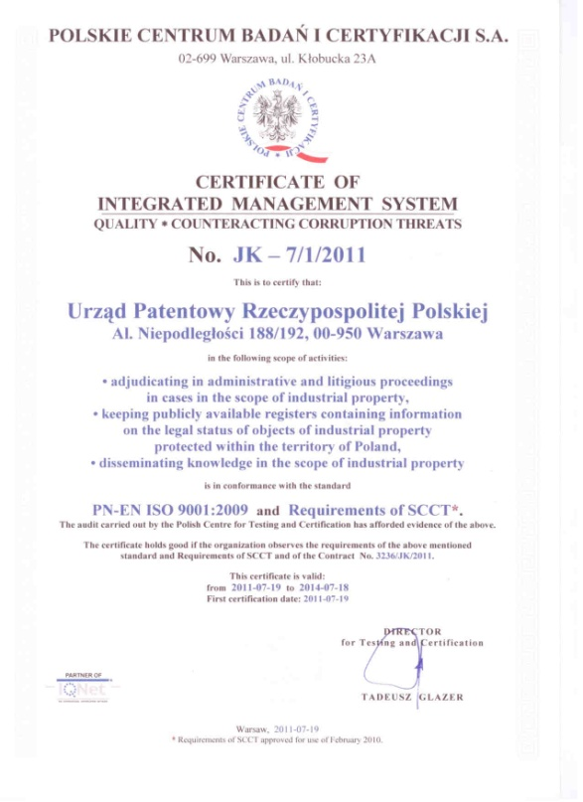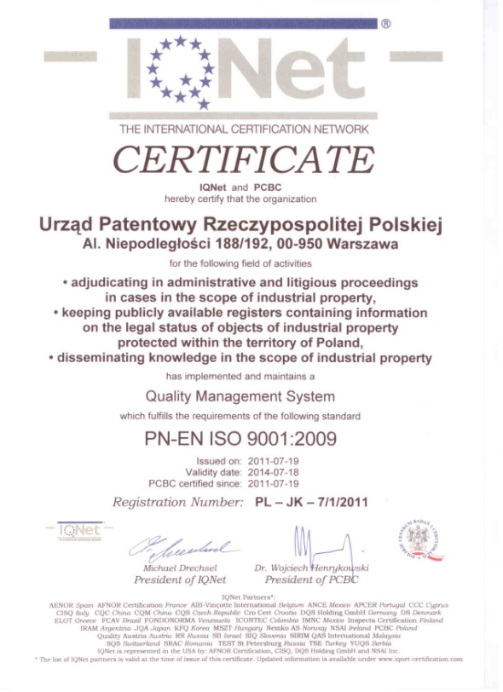
图1：波兰共和国专利局EN-PL ISO 9001：2009认证证书
1． 领导和政策
21.04 确认以下内容得到明确记载，并且该记载可内部获得：
(a) 该质量政策由最高管理层确立。
(b) 负责QMS的机构和人员的角色和名称由最高管理层授权。
(c) 组织结构图显示负责QMS的所有这些机构和个人。
(a) 该质量政策由最高管理层确立：
波兰共和国专利局（PPO）的任务是受理和审查所提交的申请，以便对工业产权主体给予保护，发放有关授予独占权的决定、裁定有关工业产权问题的案例中的行政和诉讼程序、将载有在波兰领土获得保护的工业产权主体的法律状态信息向注册人公开，以及推广工业产权知识。
波兰共和国专利局根据工业产权法执行任务，主要是受理涉及工业产权主体的申请、进行审查、维护相关注册簿，以及在此方面向客户提供服务，确保在廉洁的流程框架内所产出的工作产品具有最高品质。波兰共和国专利局的目的是确保：
- 针对客户的内部管理系统的主流程的定向；
- 保持所实现的程序效率和有效度；
- 管理所确定的流程和领域中的风险；
- 服务供应的连续性；
- 对该局的维护和服务成本进行优化；
- 对该局的准确预算进行监督；
- 提供可靠且有用的信息；
- 获取和维护流程正常运行所需的技能和知识；
为了实现上述目标，波兰专利局引进了一体化管理系统，满足了PN-EN ISO 9001：2009标准在外部客户服务方面的要求，同时也满足了在反腐败制度方面的附加要求。波兰共和国专利局的所有员工都清楚，维护一系列质量和反腐败方面的标准有利于发展，从而有助于实现所设定的各项目标。有关一体化管理系统政策的所有文件已通过局域网在线提供给所有员工，也已以纸件方式提供给了各部门。
(b) 负责QMS的机构和人员的职能和名称由最高管理层授权
波兰共和国专利局各部门在ISO QMS一体化管理系统中的职责

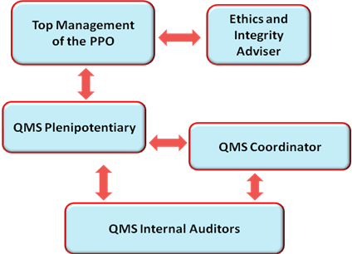

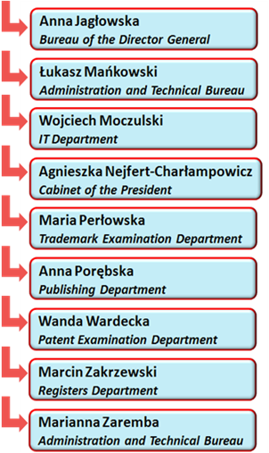
图2：波兰共和国专利局各人员在一体化管理系统中的职责
波兰共和国专利局组织结构图
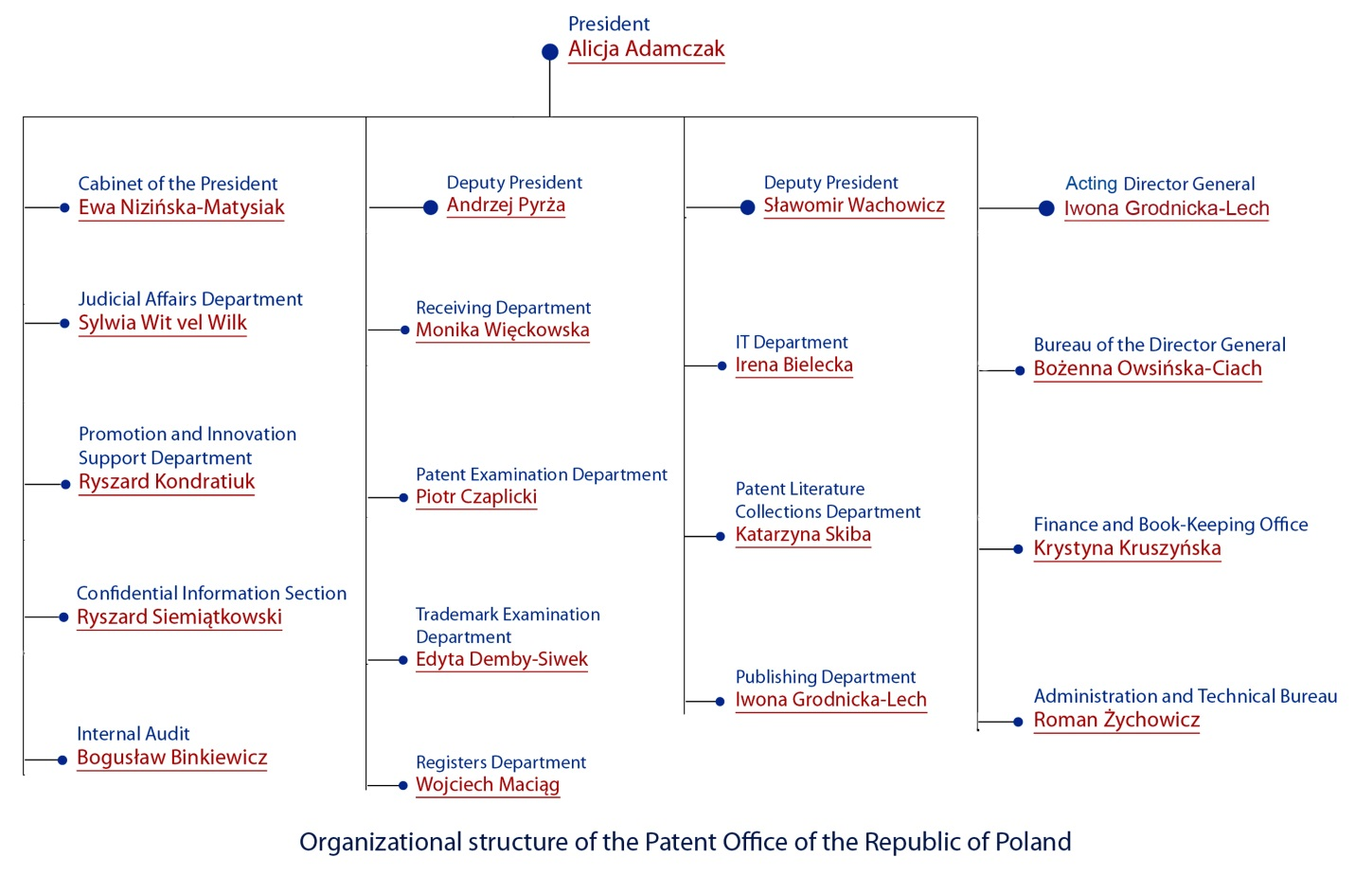
图3：波兰共和国专利局的组织结构
21.05 表明(例如，通过表格)该单位的QMS和国际检索和初步审查指南第21章的要求之间的相容程度。或者，表明该单位尚未符合这些要求。)

第21章的要求 |  |  | 符合程度
 |  |  | 完全符合 | 部分符合 | 不符合
21.04 | (a) | 现有的质量政策
 | (b) | 为QMS责任确定的职能和名称
 | (c) | 现有的组织结构图
21.05 |  | 确立了第21章与QMS的相容性
21.06 | (a) | 确保QMS有效性的机制
 | (b) | 对不断改进流程的管控
21.07 | (a) | 管理层与员工就本标准的交流
 | (b) | 《PCT指南》符合该单位的QMS
21.08 | (a) | 管理层进行复查
 | (b) | 复查质量目标
 | (c) | 在整个单位进行质量目标的交流
21.09 | (a) | 对QMS进行年度内部复查
 | (b) | (i) 确定依据第21章要求的QMS范围
 |  | (ii) 确定检索和审查遵循《PCT指南》的范围
 | (c) | 客观和透明的方法
 | (d) | 使用包含基于第21.17段信息的输入信息
 | (e) | 记录结果
21.10 |  | 确保对实际工作量的监测和调整
21.11 | (a) | 确保工作人员的数量的适当基础设施
 |  | - 足以应对受理的工作
 |  | (ii) 保持在各个技术领域的检索和审查的技术水准
 |  | (iii) 维持根据细则第34条需理解的语言的相关工‍具
 | (b) | 用以提供一定数量熟练管理人员的基础设施
 |  | (i) 在一定程度上为技术合格的员工提供支持
 |  | - 便于文档记录
21.12 | (a) | (i) 确保进行检索和审查的设备适当
 |  | (ii) 确保根据细则第34条规定的文档记录
 | (b) | (i) 用以帮助员工理解和执行基于质量准则和标准的说‍明
 |  | (ii) 准确遵守工作程序并保持其内容不断更新的说明
21.13 |  | - 确保并维持检索和审查必要技能的L＆D程序
 |  | (ii) 确保员工遵守质量准则和标准意识的L＆D程序
21.14 | (a) | 使处理需求所需的资源监控系统到位
 | (b) | 使符合检索和审查质量标准的所需资源的监测系统到位
21.15 | (a) | 确保及时发出检索和审查报告的管控机制
 | (b) | 关于需求和积压波动的管控机制
21.16 | (a) | 用于自我评估的内部质量保证系统
 |  | (i) 旨在符合检索和审查指南
 |  | (ii) 为工作人员开通反馈渠道
 | (b) | 数据测量系统及持续改进报告
 | (c) | 核查旨在纠正检查和审查工作缺陷的行动有效性的系统
21.17 | (a) | 帮助查明各单位间最佳实践的联系人
 | (b) | 促进持续改进工作的联系人
 | (c) | 为与其他单位有效通信以进行反馈和评估的联系人
21.18 | (a) | (i) 处理投诉的适宜系统
 |  | (ii) 采取预防/纠正措施的适宜系统
 |  | (iii) 向用户提供反馈的适宜系统
 | (b) | (i) 用于监测用户满意度和感知的程序
 |  | (ii) 确保满足其合法需求和期望的程序
 | (c) | 为用户提供检索和审查流程的清晰、简明的指南
 | (d) | 说明该单位应在何处以及如何使其质量目标公之于众
21.19 |  | 与WIPO及指定局和选定局建立通信
21.20 |  | 清楚描述该单位的QMS(如《质量手册》)
21.21 | (a) | 编制并分发了组成《质量手册》的文件
 | (b) | 提供可用于支持《质量手册》的媒介
 | (c) | 采取的文档管理措施
21.22 | (a) | 单位的质量政策及对QMS的承诺
 | (b) | QMS的适用范围
 | (c) | 组织结构和职责
 | (d) | 在该单位的文档处理流程
 | (e) | 可用于执行流程的资源
 | (f) | 流程和QMS程序之间的相互作用的描述
21.23 | (a) | 哪些文件被保存及保存在何处的记录
 | (b) | 管理人员复查结果的记录
 | (c) | 关于工作人员培训、技能和经验的记录
 | (d) | 流程一致性的证据
 | (e) | 产品相关要求的复查结果
 | (f) | 对每件申请进行检索和审查的流程记录
 | (g) | 允许对单一工作进行跟踪的数据记录
 | (h) | QMS的审核记录
 | (i) | 对不合格产品再次采取措施的记录
 | (j) | 对纠正措施再次采取措施的记录
 | (k) | 对预防措施再次采取措施的记录
 | (l) | 检索流程文档的记录
21.24 | (a) | (i) 检索流程中查阅过的数据库的记录
 |  | (ii) 检索流程中的关键词、词和截词符组合的记录
 |  | (iii) 检索流程中使用语言的记录
 |  | (iv) 检索流程中查阅的分类及其组合记录
 | (b) | 与检索相关的其他信息的记录
 | (c) | (i) 关于检索的局限性及其理由的记录
 |  | (ii) 关于权利要求不清楚的记录
 |  | (iii) 关于缺乏单一性的记录
21.25 |  | 关于其自身内部复查过程的报告
21.26-21.28 |  | 关于进一步输入到其内部复查的其他信息
21.29 |  | 第21.19段要求的初步报告 | -

21.06 参照组织结构图，表明这些机构和管理机制用于确保：
(a) QMS的有效性；以及
(b) 持续改进的过程。
(a)
落实一体化管理系统政策中各项目标的工作受波兰共和国专利局最高管理层的监督。他们每年都对所确定的流程和领域进行风险分析，对体系维护提供资源，执行波兰共和国专利局为实行一体化管理系统政策而制定的规则，并继续提高系统的效能。管理层每年审查一次适用的质量目标，并根据设定的时间表定期进行内部审核。
(b)
质量管理体系内部审核员的任命工作应符合一定的要求和条件。他们必须每两年接受至少一次质量管理体系方面的全面培训。质量管理体系全权代表每年对审核员的资质进行一次审查。
内部审核员每年进行一次随机交叉审查，对所进行的每一次审核出具一份报告，如适用的话，还会附具所找出的不合规情况的报告予以补充。所有审核后文件均将提交给质量管理体系协调员，后者会将结果通知给所审核领域和流程的负责人。最高管理层将对内部审核结果进行讨论和分析，然后决定是否可能需要采取任何进一步措施。专利审查部的两个质量检查科的工作人员还将对检索和审查流程进行自我评估。
此外，波兰共和国专利局还接受独立外部机构对质量管理体系政策的遵守情况进行的年度检查。
21.07 表明该单位的管理层如何与其工作人员沟通，使其知晓符合条约和相关规定的重要性，规定包括：
(a) 本标准中涉及的内容；以及
(b) 履行本单位的QMS的内容。
符合有关《专利合作条约》国际检索和国际初步审查工作的要求以及符合一体化管理系统中所规定的要求的重要性，其中包括质量方面的要求的重要性，由最高管理层在定期召开的会议上传达给波兰共和国专利局工作人员。

21.08 表明单位最高管理层或者其委派人员如何以及何时：
(a) 管理层进行复查，并确保适当的资源的可用性；
(b) 复查质量目标；以及
(c) 确保质量目标的沟通和理解贯穿各个单位。
(a)
波兰共和国专利局的质量目标由最高管理层在每年召开的特别专门会议上确定。成功实现质量目标所需的资源需求由波兰共和国专利局相关单位和部门定期报告给最高管理层，并在必要的情况下对是否确保提供这些资源作出决定。
(b)
复查质量目标由最高管理层在针对质量管理体系政策召开的年度会议期间进行。
(c)
有关一体化管理系统政策的所有文件，包括既定质量目标和反腐败标准，已通过局域网在线提供给所有工作人员，并以纸件方式提供给各部门。每次内部审核完成后，随后均将提交给所审核领域或流程的负责人一份审核报告，之后负责人与相关单位的工作人员就报告结果进行进一步讨论。
有关质量审查的详细的季度和年度报告以及所完成的自我评估措施指标将提交给最高管理层会议。此外，有关统一检索和审查工作的结论和建议将定期呈交给所有审查员和最高管理层。
21.09 单位的最高管理层或其委派人员是否按照第21.25-21.28段执行QMS的内部复查：
(a) 至少每年一次(见第21.25段)；
(b) 按照第8节设定的这样的复查的最小范围进行，即：
(i) 基于第21章(参见第21.25、21.27(a)段)确定QMS的范围；
(ii) 确定检索和审查工作符合PCT指南(参见第21.25，21.27(a)段)的范围；
(c) 以客观和透明的方式进行(参见第21.25段)；
(d) 使用包括根据第21.27(b)-(f)段落的输入信息；
(e) 记录该结果(参见第21.28段)。
波兰共和国专利局管理层每年对质量管理体系进行一次内部审查。以客观和透明的方式进行审查时使用了第21.27(b)-(f)段落的输入信息。
有关结果记载并登在波兰共和国专利局域网上。

2. 资 源
21.10 注释：授予ISEA资格表示该单位已证明其具有支持检索和审查流程的基础设施和资源。第21章要求确保该单位适应工作量的变化并满足QMS要求时能够持续支持这一进程。对下文第21.11段至21.14段的回答应当提供这种保证。
21.11 人力资源：
(a) 提供适当的基础设施信息，确保一定数量的工作人员：
(i) 足以应对工作的涌入；
(ii) 维持所需技术领域检索和审查的技术资格；以及
(iii) 维持语言工具，以至少理解细则第34条中最低限度文献或其译文所使用的语言。
得以维持并适应工作量的变化。
(b) 描述适当的基础设施，用以确保维持合适训练/技能的行政人员的数量，以适应工作量的 变化：
(i) 在一定水平上支持具有技术资质的工作人员以促进检索和审查程序；
(ii) 进行文档记录。

21.12 人力资源：
(a) 描述适当的基础设施，以确保：
(i) 提供并维持适当的设备和工具，如IT硬件和软件，以支持检索和审查流程；
(ii) 至少在细则第34条中所指的最低限度文献为检索和审查目的是可用的、可访问的、妥善布置和维护的，无论数据是在纸面上，在缩微品中或存储在电子媒介里。
(b) 描述各项说明怎样
(i) 帮助员工了解并遵守质量准则和标准；以及
(ii) 准确一致地遵循工作程序。
被记录在案，并将最新的必要时适用的版本提供给工作人员。

21.13 培训资源：
描述培训和发展的基础设施和计划，确保参与到检索和审查程序中的所有工作人员：
(i) 取得和保持必要的经验和技能；以及
(ii) 充分认识遵守质量准则和标准的重要。

内部审查员的培训计划：
- 设在波兰共和国专利局的为期三年的培训课程，培训主体是初级审查员；
- 获得专利法和程序方面的广泛知识；
- 在高级审查员的监督下协助处理日常申请、起草信函（如通知）、接听电话、作出裁定和决定；
- 完成由三个单元组成的知识产权高级知识和专利授权程序方面的考试：一个书面部分和两个考核理论知识和实际操作技能的测验；
- 成功通过考试之后，任初级专家两年，对负责监督的高级审查员每月进行的审查独立进行随机交叉检查；
其他内部培训计划：
- 波兰共和国专利局每周的培训，涉及国家和国际知识产权法律与程序的各种法律和实践问题；
- 访问波兰共和国专利局网络教育平台的知识和培训内容，了解最新的国家法院判决、知识产权相关文献等资源，参见http：//ipe.uprp.pl/login/index.php；
- 设在波兰共和国专利局和外部语言中心的日常语言课程；
外部培训计划：
- 由欧洲专利局的欧洲专利学院和世界知识产权局举办的内部和远程学习课程；
- 参加由国家和国际相关行业特定机构组织的讲习班、培训、研讨会和会议；
- 大学研究生强化课程，授权学员教授知识产权；
- 已纳入波兰高等教育机构各院系教学大纲的知识产权必修课程；
- 专利代理人商会区域分支机构和在Cedzyna举办的年度会议期间为专利代理人组织的培训。
21.14 资源的监督：
描述建立连续监测并识别所需资源的适当系统：
(a) 满足需求；以及
(b) 符合检索和审查的质量标准
(a)
分析用来成功实现质量目标所需的资源是否充足的工作，由专利审查部的管理人员定期进行。相关单位和部门将现有需求通报给最高管理层，并在必要情况下就是否确保提供这些资源作出决定。
(b)
检索和审查工作产品的质量检查工作定期随机进行。目前在专利审查部设有两个质量检查科（所谓的“自我评估”科），它们的任务涉及认真检查审查员所采用的检索审查程序，起草检查后结论，之后转交给审查员和各单位负责人，并就所找出的错误和解释方面的差距问题进行报告，之后在跨部门会议上进行讨论。

3. 行政工作量的管理
21.15 指出下面用于处理检索和审查请求并执行相关功能(例如数据录入和分类)的实践和程序是如何进行的：
(a) 关于检索和审查报告及时公布的有效控制机制到各个单位设立的质量标准；和
(b) 关于需求波动和积压管理的合适管控机制。
检索和审查流程详细描述在文件之中，写明了波兰共和国专利局的效绩、时间和质量指标。专利审查部质量检查科负责监督检索与审查报告的及时出具情况，必要时它们会确定优先顺序。如果因工作量问题而产生必要性的话，专利审查部的管理层会就两个科之间的申请转移工作作出决定。这种监督的结果在提交给专利审查部主任的统计数据报告中按月报告，同时还会附具一份发送给专利科负责人的汇总分析数据。

4. 质量保证
21.16 下文是要求的质量保证措施，用于及时发出根据《指南》的质量标准的检索和审查报告。指出下文是如何执行的：
(a) 用于自我评估的内部质量保证系统，包括检索和审查工作的验证、确认和监测：
(i) 用于遵守这些《检索和审查指南》；
(ii) 用于将反馈提供给工作人员。
(b) 数据和报告的测量和收集体系。表明单位如何利用该体系确保建立的流程持续得到改进。
(c) 验证采取的行动有效性的体系，用于纠正有缺陷的检索和审查工作，排除原因，防止问题 复发。
(a)
波兰共和国专利局正在运用《检索和审查指南》，这些指南经由局域网提供给员工，并在专利局网站上提供给外部用户。
对于监测检索和审查工作的自我评估工作，审查员正在运用清单表格。来自质量检查科的审查员根据这些清单每月审核24个案例，并与进行检索和审查的专家对这种审核结果进行讨论。
(b)
相关清单表格由质量检查科的协调员收集和保存。
(c)
清单表格为编制定期报告提供了依据，这些报告的结论旨在对检索和审查程序进行协调统一。
除了编制和核实清单之外，还有独立专家每年进行I质量管理体系审核。这些审核的报告和反馈意见成为最高管理层对波兰共和国专利局采用的质量管理体系进行进一步改进的依据。

5. 通 信
21.17 单位内部通信：
提供单位指定的质量联系人的姓名、工作职务和联系详情，该人将负责：
(a) 帮助确定和宣传单位中的最佳实践；
(b) 促进持续的改进；和
(c) 提供与其他单位的有效通信，以允许来自它们的迅速反馈，从而可以评估和处理潜在的系统问题。
Alicja Tadeusiak(atadeusiak@uprp.pl),生物技术和药剂部质量检查科的专家协调员。
21.18 通信和用户指南
描述用于监测和使用用户反馈的体系，包括至少如下内容：
(a) 合适的体系，用于
(i) 处理投诉和进行纠正
(ii) 适当时采取纠正和/或预防行动；和
(iii) 将反馈提供给用户.
(b) 程序，用于
(i) 监测用户满意度和感受；和
(ii) 确保他们的合法需求和期望得以满足。
(c) 用于用户(尤其是没有代理的申请人)的关于检索和审查程序的清楚、简要和综合的指南和 信息，提供哪里能够找到它的具体方式，例如单位网站的链接、指导小册子。
(d) 关于单位在哪里和如何使其质量目标为用户可公开获得的指示。
(a) (b)
波兰共和国专利局的客户服务方法和形式由最高管理层根据用户在用户满意度调查中提出的反馈意见以及向波兰共和国专利局局长提出的投诉和专利局网站功能方面的意见不断给予改进。客户满意度调查表、投诉和意见既可以通过电子方式提交也可以书面提交。
采取纠正或预防行动的程序在程序规章中有详细的规定，程序规章包括波兰共和国专利局的质量管理体系政策文件（参见波兰共和国专利局域网，并以纸件形式发放给了各个部门）。在找出了不符合规定的问题之后，并应某一司/部门负责人的请求，会采取相应的措施。所有这些请求均由质量管理体系协调员收集和处理，并将这些措施报告给最高管理层。
(c) (d)
有关波兰共和国专利局所采用的申请、检索和审查程序的详细信息在专利局网站上在线提供，并在波兰共和国专利局的出版物中给与了全面描述。这些出版物中大部分的电子版本已上传至专利局网站，波兰共和国专利局在其工作场所以及各种活动、会议和培训期间免费发放或出售纸件出版物。波兰共和国专利局的旗舰出版物详细介绍了检索和审查程序以及相关质量目标，这些出版物题目为《发明家指南》，其中一本专门介绍了“国家、欧洲和国际体系申请程序”，另一本介绍了“专利和实用新型的可专利性审查方法”。此外，有关知识产权相关法律和程序的全面信息由知识产权信息中心的资深工作人员提供，可以通过电话、电子邮件、传真、交谈、电话回拨和网站查询提供给波兰共和国专利局的用户。
一体化管理系统政策在2011年和2014年间已在专利局网站上公开提供给用户，并宣布新的ISO认证在被授予之后也将上传至这个网站。
21.19 与WIPO、指定局和选定局的通信
描述单位如何提供与WIPO、指定局和选定局的有效通信。特别描述单位如何确保WIPO的反馈得到迅速评估和处理。

6. 文 档
21.20 解释性说明：单位的QMS需要清楚地描述和执行，从而使得单位中的所有程序及其产品和服务的遵守情况能够得到监测、控制和检查。这在构成单位质量手册的文档中进行(参见段落21.21)。
(注解：该点是非正式的。模板无需对第21.20段作出响应)
21.21 构成《质量手册》的文档用于将影响工作质量的程序和处理编程文件，例如分类、检索、审查和相关行政工作。特别地，《质量手册》指示何处找到关于需要遵守的程序的指导。
为本报告目的，指出：
(a) 已经准备和发布的构成《质量手册》的文档；
(b) 其支持的媒介(例如内部公布、因特网、局域网)；和
(c) 采取的文档控制措施，例如版本号、对最新版本的访问。
波兰共和国专利局的质量手册包括一体化管理系统《质量手册》、波兰共和国专利局核心流程程序图、程序图表和程序图。文件的最新版本号是3.0，自2015年3月中旬起提供在局域网上，并对每个部门发放了纸件文件。质量手册文件对影响整个局的分类、检索、审查质量以及相关行政工作的程序和流程作出了规定。目前，正在为编制另外一份专门针对检索和审查程序和流程的质量手册开展工作。
21.22 指明构成《质量手册》的文档是否包括如下内容：
(a) 单位的质量政策，包括对来自上层管理人员的QMS承诺的清楚陈述；
(b) QMS的范围，包括细节及对任何排除的辩解；
(c) 单位的组织结构和其每个部门的职责；
(d) 单位开展的文档处理，例如接收进来的申请、分类、分配、检索、审查、公布和支持程 序，和为QMS建立的程序，或对它们的参考；
(e) 进行处理和实行程序可获得的资源；和
(f) QMS处理和程序之间相互作用的描述。
《质量手册》及其附件包括以下部分：
(a) 波兰共和国专利局最高层制定的质量政策；
(b) 质量管理体系的范围，包括细节及对任何排除的辩解；
(c) 波兰共和国专利局的组织结构；
(d) 波兰共和国专利局进行的所有文档处理；
(e) 用于流程处理的资源；
(f) 质量管理体系处理和程序之间相互作用的描述。
21.23 指示单位维护什么类型的记录，例如：
(a) 关于保存什么文件和保存在哪里的定义；
(b) 管理人员复查的结果；
(c) 人员培训、技能和经验；
(d) 处理一致性证明，关于质量标准的最终产品和服务；
(e) 涉及产品的要求的复查结果；
(f) 在每件申请上进行的检索和审查处理；
(g) 允许单独的工作得到跟踪和追踪的数据；
(h) QMS审核记录；
(i) 对不一致的产品重新采取的行动，例如纠正的例子；
(j) 对纠正行为重新采取的行动；
(k) 对预防性行动重新采取的行动；
(l) 如第7部分规定的检索流程文档。
根据PN-EN ISO 9001：2009标准，波兰共和国专利局保存所有所需的记录，例如：
- 关于保存什么文件和保存在哪里的定义；
- 管理人员复查的结果；
- 人员培训、技能和经验；
- 处理一致性证明，关于质量标准的最终产品和服务；
- 涉及产品的要求的复查结果；
- 在每件申请上进行的检索和审查处理–见注册簿+；
- 允许单独的工作得到跟踪和追踪的数据；
- QMS审核记录；
- 对不一致的产品重新采取的行动，例如纠正的例子；
- 对纠正行为重新采取的行动；
- 对预防性行动重新采取的行动；以及
- 如第7部分规定的检索流程文档。

7. 检索流程文档
21.24 为了内部目的，单位应记录其检索流程。
单位应当指出
(a) 下面那些包含在该记录中：
(i) 检索的数据库(专利和非专利文献)；
(ii) 使用的关键词、词和截词符的组合；
(iii) 进行检索的语言；
(iv) 检索的分类号和分类号组合，至少根据IPC或等同的分类；
(v) 在数据库中检索所用的所有检索式列表。
(b) 该记录中包括了与检索本身相关的什么其他信息，例如检索主题的陈述、特别与因特网检索相关的细节；浏览过的文档记录；在线文库，同义词或概念数据库等。
(解释性注解：IA被要求列出其他信息，其可以收集用于监测和改进检索流程)
(c) 那些专门的情形被编成文档以及记录是否得以保留，指示任何：
(i) 检索的限制及其理由
(ii) 权利要求不清楚；和
(iii) 不符合单一性。
波兰共和国专利局的检索流程记载在检索报告本身之中，也记载在所有审查员均可访问的内部驱动器上的专门文档之中。
波兰共和国专利局编制的检索报告记载了以下内容：
(i) 检索的数据库(专利、非专利文献或互联网)；
(ii) 检索的分类号和分类号组合，根据IPC的分类；
iii) 被认为相关的文件列表，以及有关其相关性的相应的评论意见；
(iv) 因权利要求不清楚或缺乏支持以至于无法进行有意义的检索而产生的任何检索限制；
v) 有关发明的单一性的任何说明；
检索记录将被存储在专门供局使用的局驱动器文件上，针对每个文档：
(vi) 描述要被检索的主体的关键词和同义词；
(vii) 所使用的检索语句和返回结果（即检索历史记录）。

8. 内部复查
21.25 注释：单位应报告其内部复查机制。这些复查决定其基于第21章的模型建立QMS的程度和其遵守QMS要求及检索和审查指南的程度。复查应当客观和透明，以证明这些要求和指南是否一致和有效地得到遵守，并应当至少每年进行一次。参考模板的21.08点，如果其希望，单位可以提供该部分下关于其内部复查机制的其他信息。
21.26-21.28 这些机制根据上面部分1中第21.04-21.09段的模板进行报告。如果其希望，单位可以提供其他信息，所述信息涉及其在该部分下内部复查的其他输入。
内部和外部质量管理体系审核每年进行一次。
审核的目标是确定质量管理体系符合PN-EN ISO 9001：2009 标准。

9. 国际单位向MIA报告的安排
21.29 在第21章概述的报告安排中有两个阶段：根据第21.29段的初始报告和根据第21.30段的补充年度报告。

[后接附件四]
关于质量管理体系的报告
由作为维谢格拉德专利局（VPI）参与局的
斯洛伐克共和国工业产权局（IPO SR）编拟
该单位应当提供与本模板中记载的质量管理体系(QMS)相关的总背景信息。
本模板每个大标题下的描述应当被认为是每个标题下应包含信息的类型和设置的样例。各单位可以根据需要提供超出本模板设定以外的信息。

导言(第21.01-21.03段)
如果适用，该单位可以在标题“QMS的参考标准”下注明除第21章以外的，任何经过认证的质量管理体系的参考标准或者基础，例如ISO 9001。
例如：“用于QMS的参考标准：ISO 9001,EQS(欧洲质量体系)”
各单位应当至少提供下列标题下描述框中指定的信息。
斯洛伐克共和国工业产权局（IPO SR）已经对包括符合ISO 9001标准的专利检索和审查功能在内的所有流程实施了质量管理体系。2008年授予了根据EN ISO9001：2008标准的第一个认证证书；2011年首次进行了再认证，有效期至2014年6月。
2014年6月，斯洛伐克工业产权局成功地通过了第二次重新认证审核，维护了斯洛伐克工业产权局的质量管理体系，获得了根据EN ISO 9001：2008要求实施和维护质量管理体系的验证证书，从而国家核心行政机关可在发明、外观设计、商标和原产地名称以及地理标志保护方面开展工作，管理核心专利文献基金，并交流和提供工业产权方面的信息。第二次重新认证有效期至2017年6月。
重新认证审核的目标是审查质量管理体系的整体效果，适当考虑认证主体的任何变化、持续相关性，以及适用性，并体现出斯洛伐克工业产权局以所有认证标准保持和提高效率的承诺。审核工作由认证单位ELBERT进行。重新认证审核工作没有发现任何问题；审核员强调了斯洛伐克工业产权局的几个优势，确定了进一步改善的若干空间。根据这些审核员的建议，斯洛伐克工业产权局已经开始管理其内部流程，以便继续提高质量。

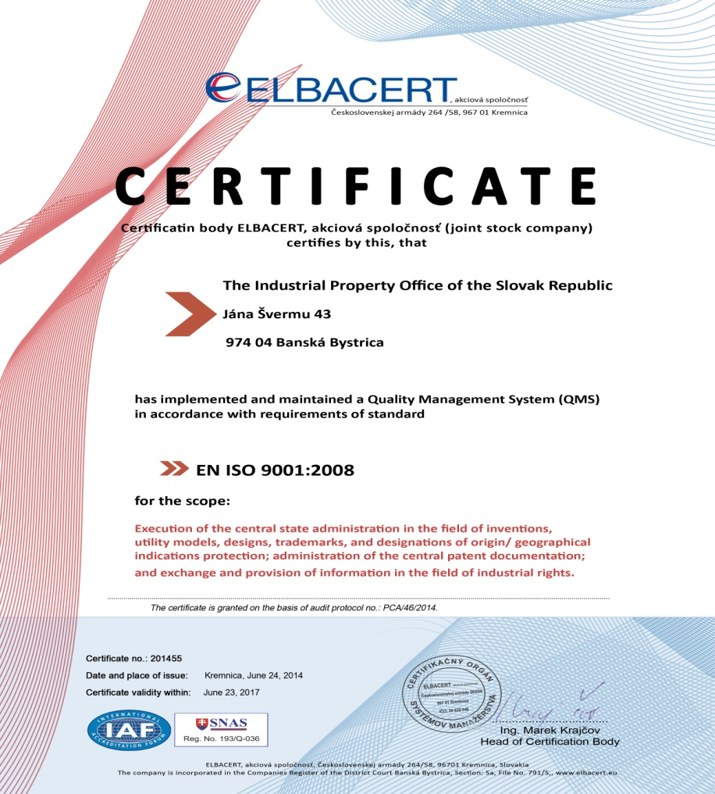

图1：斯洛伐克工业产权局的ISO认证证书

领导和政策
21.04 确认以下内容得到明确记载，并且该记载可内部获得：
(a) 该质量政策由最高管理层确立。
(b) 负责QMS的机构和人员的角色和名称由最高管理层授权。
(c) 组织结构图显示负责QMS的所有这些机构和个人。
斯洛伐克工业产权局在其战略愿景和目标中采用了质量政策，在履行其核心任务时遵守了这一政策。核心任务是：对保护发明、实用新型、半导体产品布图设计、外观设计、商标、原产地名称和地理标志进行国家管理。
斯洛伐克工业产权局的战略
斯洛伐克工业产权局的主要任务和使命是，提供快速、高效、可靠的知识产权保护。这种保护是经济活动的基石，不仅对其所有者也对整个经济带来了重要价值。
斯洛伐克工业产权局在2012年至2016年的重点是提高所提供的服务质量，并优化斯洛伐克工业产权局的业务工作，主要工作包括：
- 推广计算机的使用——推广电子服务，供大众使用，使其能够访问其他知识产权主体的在线申请情况、扫描纸件申请、重新调整斯洛伐克工业产权局的网络登记现状；
- 简化操作——缩短处理时间、提高专利申请的检索质量和有效性；对专利申请行政管理工作和知识产权主体的处理工作继续采用信息系统现代化，以发展立法、国际关系和信息技术；更新ISO框架内的效绩指标流程；
- 提高认识——加强对利用知识产权促进研究、工业和商业实践的重要性和战略的认识；在小学、中学和大学的课程中增加知识产权常识的内容。
- 质量政策由最高管理层确立。
斯洛伐克工业产权局的质量政策基于以下原则：
- 斯洛伐克工业产权局的质量政策依据的是第575/2001 Coll.号法案第三十二条第2款和第3款。法案经修正后，斯洛伐克共和国各部委及其他中央国家行政机关是负责工业产权工作的唯一的中央国家行政机构。该机构根据现代国家管理的要求以一种专业的、公正的、有效的方式执行任务。
- 斯洛伐克工业产权局受国家政府委托执行各项任务，致力于提高其各项活动的质量和效率，并以客户的需求为重点。为了实现这一目标，斯洛伐克工业产权局引入了质量管理体系。
- 斯洛伐克工业产权局参与国家、地区和国际层面的知识产权保护工作，并根据斯洛伐克工业产权局客户的要求和需求开展工作，促进斯洛伐克共和国及其公民的利益。
- 斯洛伐克工业产权局负责工业产权方面的国家行政管理工作，为了提高工作的专业性、公正性、高效性和现代化表现，亟需高素质的员工，因此尤其在不断进行员工培训和职业发展方面开展工作。
- 斯洛伐克工业产权局的管理层就不断改进斯洛伐克工业产权局的各项活动和成果作出决定并采取措施，以使内部和外部人员受益。
(b) 负责QMS的机构和人员的职能和名称由最高管理层授权
来自斯洛伐克工业产权局最高管理层的两名人员负责管理流程：斯洛伐克工业产权局局长Ľuboš Knoth先生和斯洛伐克工业产权局秘书长Andrej Legiň先生。
来自斯洛伐克工业产权局中层管理层的两名人员负责主要流程：业务部首席主任Ingrid Maruniaková女士和业务支持部的首席主任Milan Oravec先生。

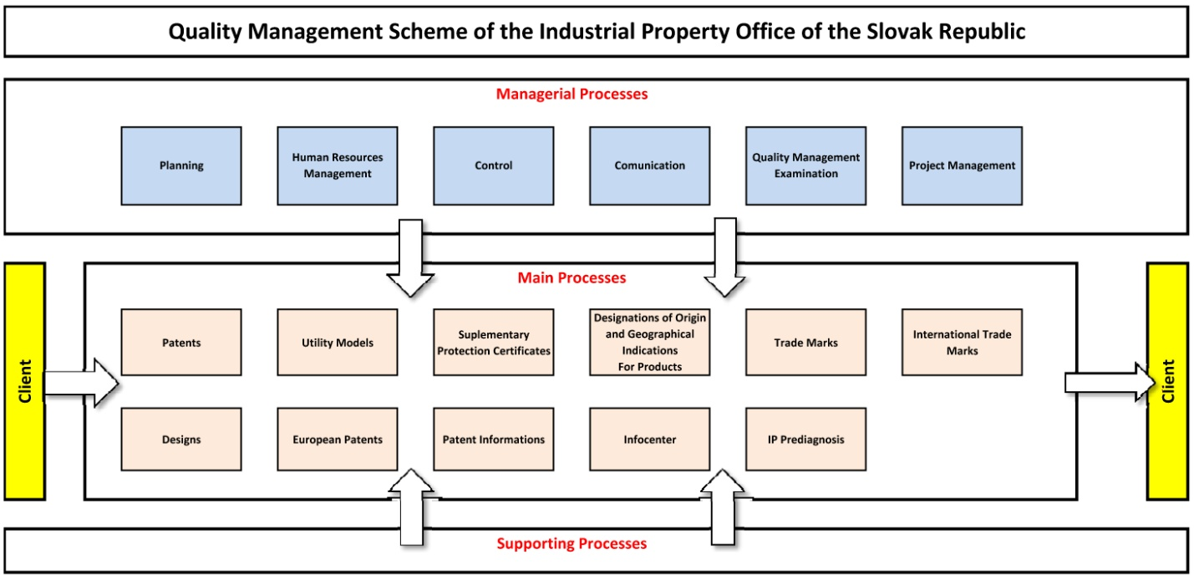
图1：斯洛伐克工业产权局质量管理图
图2：斯洛伐克工业产权局组织结构

21.05 表明(例如，通过表格)该单位的QMS和国际检索和初步审查指南第21章的要求之间的相容程度。或者，表明该单位尚未符合这些要求。）

第21章的要求
 |  |  | 完全符合 | 部分符合 | 不符合
21.04 | (a) | 现有的质量政策
 | (b) | 为QMS责任确定的职能和名称
 | (c) | 现有的组织结构图
21.05 |  | 确立了第21章与QMS的相容性
21.06 | (a) | 确保QMS有效性的机制
 | (b) | 对不断改进流程的管控
21.07 | (a) | 管理层与员工就本标准的交流
 | (b) | 《PCT指南》符合该单位的QMS
21.08 | (a) | 管理层进行复查
 | (b) | 复查质量目标
 | (c) | 在整个单位进行质量目标的交流
21.09 | (a) | 对QMS进行年度内部复查
 | (b) | (i) 确定依据第21章要求的QMS范围
 |  | (ii) 确定检索和审查遵循《PCT指南》的范围
 | (c) | 客观和透明的方法
 | (d) | 使用包含基于第21.17段信息的输入信息
 | (e) | 记录结果
21.10 |  | 确保对实际工作量的监测和调整
21.11 | (a) | 确保工作人员的数量的适当基础设施
 |  | - 足以应对受理的工作
 |  | - 保持在各个技术领域的检索和审查的技术水准
 |  | - 维持根据细则第34条需理解的语言的相关工具
 | (b) | 用以提供一定数量熟练管理人员的基础设施
 |  | (i) 在一定程度上为技术合格的员工提供支持
 |  | - 便于文档记录
21.12 | (a) | (i) 确保进行检索和审查的设备适当
 |  | (ii) 确保根据细则第34条规定的文档记录
 | (b) | (i) 用以帮助员工理解和执行基于质量准则和标准的说明
 |  | (ii) 准确遵守工作程序并保持其内容不断更新的说明
21.13 |  | - 确保并维持检索和审查必要技能的L＆D程序
 |  | (ii) 确保员工遵守质量准则和标准意识的L＆D程序
21.14 | (a) | 使处理需求所需的资源监控系统到位
 | (b) | 使符合检索和审查质量标准的所需资源的监测系统到位
21.15 | (a) | 确保及时发出检索和审查报告的管控机制
 | (b) | 关于需求和积压波动的管控机制
21.16 | (a) | 用于自我评估的内部质量保证系统
 |  | - 旨在符合检索和审查指南
 |  | - 为工作人员开通反馈渠道
 | (b) | 数据测量系统及持续改进报告
 | (c) | 核查旨在纠正检查和审查工作缺陷的行动有效性的系统
21.17 | (a) | 帮助查明各单位间最佳实践的联系人 |  | 尚无数据
 | (b) | 促进持续改进工作的联系人
 | (c) | 为与其他单位有效通信以进行反馈和评估的联系人
21.18 | (a) | (i) 处理投诉的适宜系统
 |  | (ii) 采取预防/纠正措施的适宜系统
 |  | (iii) 向用户提供反馈的适宜系统
 | (b) | (i) 用于监测用户满意度和感知的程序
 |  | (ii) 确保满足其合法需求和期望的程序
 | (c) | 为用户提供检索和审查流程的清晰、简明的指南
 | (d) | 说明该单位应在何处以及如何使其质量目标公之于众
21.19 |  | 与WIPO及指定局和选定局建立通信
21.20 |  | 清楚描述该单位的QMS(如《质量手册》)
21.21 | (a) | 编制并分发了组成《质量手册》的文件
 | (b) | 提供可用于支持《质量手册》的媒介
 | (c) | 采取的文档管理措施
21.22 | (a) | 单位的质量政策及对QMS的承诺
 | (b) | QMS的适用范围
 | (c) | 组织结构和职责
 | (d) | 在该单位的文档处理流程
 | (e) | 可用于执行流程的资源
 | (f) | 流程和QMS程序之间的相互作用的描述
21.23 | (a) | 哪些文件被保存及保存在何处的记录
 | (b) | 管理人员复查结果的记录
 | (c) | 关于工作人员培训、技能和经验的记录
 | (d) | 流程一致性的证据
 | (e) | 产品相关要求的复查结果
 | (f) | 对每件申请进行检索和审查的流程记录
 | (g) | 允许对单一工作进行跟踪的数据记录
 | (h) | QMS的审核记录
 | (i) | 对不合格产品再次采取措施的记录
 | (j) | 对纠正措施再次采取措施的记录
 | (k) | 对预防措施再次采取措施的记录
 | (l) | 检索流程文档的记录
21.24 | (a) | (i) 检索流程中查阅过的数据库的记录
 |  | (ii) 检索流程中的关键词、词和截词符组合的记录
 |  | (iii) 检索流程中使用语言的记录
 |  | (iv) 检索流程中查阅的分类及其组合记录
 | (b) | 与检索相关的其他信息的记录 |  | 无数据
 | (c) | (i) 关于检索的局限性及其理由的记录 |  | 无数据
 |  | (ii) 关于权利要求不清楚的记录 |  | 无数据
 |  | (iii) 关于缺乏单一性的记录 |  | 无数据
21.25 |  | 关于其自身内部复查过程的报告
21.26-21.28 |  | 关于进一步输入到其内部复查的其他信息
21.29 |  | 第21.19段要求的初步报告 |  | 尚无数据
无数据：因斯洛伐克的立法差异而不适用
尚无数据：在单位开始工作之前，不适用
21.06 参照组织结构图，表明这些机构和管理机制用于确保：
(a) QMS的有效性；以及
(b) 持续改进的过程。
(a)
质量管理体系的效率由斯洛伐克工业产权局管理人员每年进行审核和评估。管理层主要评估政策和质量目标的完成情况、质量审核的评估情况，最后编制和制定经过调整的质量衡量目标，并指明负责确保实现目标的负责人。
(b)
内部审核员每年至少进行一次内部审核。内部审核结果在管理层会议上讨论、分析。管理层对是否需要采取措施进行控制作出决定。
21.07 表明该单位的管理层如何与其工作人员沟通，使其知晓符合条约和相关规定的重要性，规定包括：
(a) 本标准中涉及的内容；以及
(b) 履行本单位的QMS的内容。
斯洛伐克工业产权局的管理人员通过定期举行以下会议向其工作人员传达符合质量管理体系要求的重要性：
- 管理人员会议
- 各部门和各科会议
- 通过互联网进行交流
在这些会议上，有关是否符合质量管理体系的问题也得到讨论。
21.08 表明单位最高管理层或者其委派人员如何以及何时：
(a) 进行管理层复查，并确保适当的资源的可用性；
(b) 复查质量目标；以及
(c) 确保质量目标的沟通和理解贯穿各个单位。
(a)
斯洛伐克工业产权局管理层根据该局的战略编制和制定质量目标，并给以指导，以实现持续改进。质量管理体系分析和目标实现程度在管理层会议上每年进行一次评估，在会上，可能会作出必要决定，也可能会分配必要的人力或物质资源，以确保对相应的活动和流程给与适当的条件。
(b)
质量目标的审查工作由质量管理体系管理人员根据该局的战略每年进行一次。质量管理体系目标的评估结果经由斯洛伐克工业产权局域网提供给各工作人员。
(c)
质量目标经由局域网提供给工作人员，并在工作人员会议上讨论。
21.09 单位的最高管理层或其委派人员是否按照第21.25-21.28段执行QMS的内部复查：
(a) 至少每年一次(见第21.25段)；
(b) 按照第8节设定的这样的复查的最小范围进行，即：
(i) 基于第21章(参见第21.25、21.27(a)段)确定QMS的范围；
(ii) 确定检索和审查工作符合PCT指南(参见第21.25，21.27(a)段)的范围；
(c) 以客观和透明的方式进行(参见第21.25段)；
(d) 使用包括根据第21.27(b)-(f)段落的输入信息；
(e) 记录该结果(参见第21.28段)。
斯洛伐克工业产权局的管理人员至少每年对质量管理体系进行一次内部复查。根据第21.27(b)-(f)段提供的意见方面的信息用于目标和透明复查。复查结果将在管理层会议上报告，并记录在斯洛伐克工业产权局域网上。
关于制定主管单位自己的内部审查安排，以确定成立质量管理体系的范围，也将相应根据主管单位的工作流程进行调整。

2. 资 源
21.10 注释：授予ISEA资格表示该单位已证明其具有支持检索和审查流程的基础设施和资源。第21章要求确保该单位适应工作量的变化并满足QMS要求时能够持续支持这一进程。对下文第21.11段至21.14段的回答应当提供这种保证。
21.11 人力资源：
(a) 提供适当的基础设施信息，确保一定数量的工作人员：
(i) 足以应对受理的工作；
(ii) 维持所需技术领域检索和审查的技术资格；以及
(iii) 维持语言工具，以至少理解细则第34条中最低限度文献或其译文所使用的语言。
得以维持并适应工作量的变化。
(b) 描述适当的基础设施，用以确保维持合适训练/技能的行政人员的数量，以适应工作量的 变化：
(i) 在一定水平上支持具有技术资质的工作人员以促进检索和审查程序；
(ii) 进行文档记录。

21.12 人力资源：
(a) 描述适当的基础设施，以确保：
(i) 提供并维持适当的设备和工具，如IT硬件和软件，以支持检索和审查流程；
(ii) 至少在细则第34条中所指的最低限度文献为检索和审查目的是可用的、可访问 的、妥善布置和维护的，无论数据是在纸面上，在缩微品中或存储在电子媒介里。
(b) 描述各项说明怎样
(i) 帮助员工了解并遵守质量准则和标准；以及
(ii) 准确一致地遵循工作程序。
被记录在案，并将最新的必要时适用的版本提供给工作人员。
(a)
(i)
斯洛伐克工业产权局为审查员开展工作提供了现代化的IT硬件和软件。每个审查员都配有高规格的显示器电脑。此外，还提供了稳定且高速的互联网连接，使他们可以高效地访问任何基于网络的检索平台。审查员仅可以从他们的工作站（斯洛伐克工业产权局用于管理工业产权主体的内部自动化系统INVENTIOⅡ）访问接受检索和审查的专利申请文件。
文件记录以电子形式被存储在INVENTIO II系统之中，受内部注册簿规则约束。根据斯洛伐克工业产权局的IT安全政策，内部信息系统中的所有重要数据应当根据相应的备份计划和存档计划备份。应当遵循的一些原则是：操作备份每周进行一次，关键的信息系统（例如INVENTIOⅡ）每天进行一次。档案备份（在两个单独的数据集）至少每两个月进行一次。
(ii)
审查员通过互联网可以随意访问各检索平台：
    - EPOQUE Net–全文
    - EPODOC,WPI
    - 免费的非专利文献数据库
    - IEEE/IET电子图书馆(IEL)*

EZB期刊目录*

ScienceDirect(Elsevier)*

Engineering Village 2–核心期刊*

Web of Science(Thomson Reuters)--生物学文摘引文索引(BCI)*

Scopus(Elsevier)*

SpringerLink(施普林格出版社)*

威利网上图书馆（威利 - 布莱克威尔）*

EBSCO (Ebsco host)*

STN全球价值定价(Thomson Reuters)**

* 斯洛伐克工业产权局根据与国家合作伙伴协议访问这些数据库。

斯洛伐克工业产权局计划与数据库提供方达成协议，在2015年年底之前实现独立访问。

** 公共采购程序接近尾声；预计该合同将于2015年6月1日生效。
(b)
(i)(ii)
所有工作流程都根据一套保存并存储在局域网上的指导方针记录下来。关于检索和审查做法，审查员以斯洛伐克工业产权局域网上公布的内部处理指示为原则。审查员还可以访问其他资源，如PCT国际和初步审查指导方针和《PCT实施细则》。除上述文件之外，审查员还可以采用经由局域网提供的有效的质量管理体系流程卡。

21.13 培训资源：
描述培训和发展的基础设施和计划，确保参与到检索和审查程序中的所有工作人员：
(i) 取得和保持必要的经验和技能；以及
(ii) 充分认识遵守质量准则和标准的重要。
(i) (ii)
面向斯洛伐克工业产权局所有员工有关专利检索和审查的教育计划每年由斯洛伐克工业产权局管理人员编制、批准。
此外，斯洛伐克工业产权局还组织了获得斯洛伐克教育、科学、研究和体育部认可的“知识产权”教育计划，分为四个单元：
A – 知识产权与版权基础(54个小时)
B – 创造力及其管理、推广与经济(54个小时)
C – 知识产权领域的信息(54个小时)
D – 工业产权(154个小时)
总培训时长：316个小时
开学时间：每年九月份
目标群体：任何知识产权相关专业人士、斯洛伐克工业产权局员工、研究公司的员工、专利从业者、法官、警察和海关官员。学习完成后进行论文答辩。
斯洛伐克工业产权局利用欧洲专利学院（EPA）开展的培训活动对其审查员进行专利检索和审查方面的培训：专家研讨会；包括非专利文献在内的EPOQUENET检索；在制药和生物科技方面利用免费数据库和EPOQUENET检索的检索策略；撰写检索报告和书面意见；利用计算机的发明方面的审查做法；新兴技术以及新颖性和创造性、清晰性和单一性等其他议题方面的策略；新立法研讨会；审查实践。
电子学习(下述标题)：EPOQUENET：高效检索的技术、CPC分类、Espacenet、http：//application.epo.org/ipcal/i_event.php?id=11948、非专利文献检索
除这些培训之外，审查员还接受了内部讲员和资深专家进行的内部培训，其中一些人（15％）已经通过了WIPO远程学习课程（如知识产权一般课程、生物技术和知识产权高级课程、专利信息检索）。
斯洛伐克工业产权局还举办了针对质量管理体系的课程——“质量管理体系ISO 9001：2008内部审核员”。

21.14 资源的监督：
描述建立连续监测并识别所需资源的适当系统：
(a) 满足需求；以及
(b) 符合检索和审查的质量标准
(a)
有关对资源的充足水平是否符合当前需要的分析，包括该部门的人员组成的分析工作，由斯洛伐克工业产权局管理层每半年进行一次，并提供咨询意见。如有必要，将提供人力资源。
(b)
对所有结果（决策、授予指示意见）都会进行质量监督和检查，并对是否遵守了ISO审核框架内的规定程序进行检查。

3. 管理行政工作量
21.15 指出下面用于处理检索和审查请求并执行相关功能(例如数据录入和分类)的实践和程序是如何进行的：
(a) 关于检索和审查报告及时公布的有效控制机制到各个单位设立的质量标准；和
(b) 关于需求波动和积压管理的合适管控机制。
授权人员根据这种申请处理监督结果生成月度统计报告，交由斯洛伐克工业产权局管理层审议。

4. 质量保证
21.16 下文是要求的质量保证措施，用于及时发出根据《指南》的质量标准的检索和审查报告。指出下文是如何执行的：
(a) 用于自我评估的内部质量保证体系，包括检索和审查工作的验证、确认和监测：
(i) 用于遵守这些《检索和审查指南》；
(ii) 用于将反馈提供给工作人员。
(b) 数据和报告的测量和收集体系。表明单位如何利用该体系确保建立的流程持续得到改进。
(c) 验证采取的行动有效性的体系，用于纠正有缺陷的检索和审查工作，排除原因，防止问题复发。
(a)
内部质量保证措施经由斯洛伐克工业产权局域网公布。

(b)(c)
半年度统计报告根据从INVENTIO II系统中获得的数据分析检索和审查工作的实际质量情况。根据该报告的结果，管理人员就采取所有必要措施以确保流程的持续改进作出决定。
斯洛伐克工业产权局用以下一种或多种方法处理不合格产品：
- 采取措施，消除所发现的不合格产品；
- 经相关单位，适用情况下经客户同意，授权使用、发放或接受；
- 采取措施，防止其原预计的使用或应用
- 当不合格产品交付后或使用后发现不合格，采取适当措施，减少影响或潜在影响。不合格产品的性质记录以及采取的任何后续措施，包括所取得的同意，均应保留。
为了消除影响，斯洛伐克工业产权局消除不合格产品的成因。必要时，将采取纠正措施，消除不合格产品所产生的影响。
根据这些基本原则，正在对测量和数据收集系统连同一个验证纠正措施有效性的系统进行调整，以满足国际检索单位/国际初步审查单位(ISA/IPEA)活动的需求。

5. 通 信
21.17 单位内部通信：
提供单位指定的质量联系人的姓名、工作职务和联系详情，该人将负责：
(a) 帮助确定和宣传单位中的最佳实践；
(b) 促进持续的改进；和
(c) 提供与其他单位的有效通信，以允许来自它们的迅速反馈，从而可以评估和处理潜在的系统问题。
联系人将会稍后任命。
21.18 通信和用户指南
描述用于监测和使用用户反馈的体系，包括至少如下内容：
(a) 合适的体系，用于
(i) 处理投诉和进行纠正
(ii) 适当时采取纠正和/或预防行动；和
(iii) 将反馈提供给用户.
(b) 程序，用于
(i) 监测用户满意度和感受；和
(ii) 确保他们的合法需求和期望得以满足。
(c) 用于用户(尤其是没有代理的申请人)的关于检索和审查程序的清楚、简要和综合的指南和 信息，提供哪里能够找到它的具体方式，例如单位网站的链接、指导小册子。
(d) 关于单位在哪里和如何使其质量目标为用户可公开获得的说明。
(a)
斯洛伐克工业产权局根据国家相关法律（第9/2010 Coll.法案，涉及投诉）以及完全符合法律标准的内部规则处理投诉。斯洛伐克工业产权局采用有利于用户（利于投诉人）的方法来处理相关投诉事宜，即使不符合正规的法律要求，并对投诉解决的独立性给予保证。如果原告被认为合理或部分合理，斯洛伐克工业产权局会采取法律、个人、程序或者其他适当措施纠正所有负面影响。如果发现是系统服务，就会更改内部指导方针和做法，并始终会就此通知申请人。
(b)
客户满意度调查表格既以电子方式提供(公布在斯洛伐克工业产权局网站上)，也以纸件形式摆放在斯洛伐克工业产权局的前台。客户反馈意见结果将写入管理层会议的年度内部质量审查之中，会议将作出必要的决定。用户可以亲自面对面地获取反馈意见，也可以通过斯洛伐克工业产权局网站获取。
(c)(d)
检索和审查指南在斯洛伐克工业产权局网页上提供给公众。质量目标依据的是斯洛伐克工业产权局的战略计划（2012年—2016年）,也公布在斯洛伐克工业产权局网页上（仅用斯洛伐克语）。
21.19 与WIPO、指定局和选定局的通信
描述单位如何提供与WIPO、指定局和选定局的有效通信。特别描述单位如何确保WIPO的反馈得到迅速评估和处理。

6. 文 档
21.20 注释：单位的QMS需要清楚地描述和执行，从而使得单位中的所有程序及其产品和服务的遵守情况能够得到监测、控制和检查。这在构成单位《质量手册》的文档中进行(参见段落21.21)。
(注解：该点是非正式的。模板无需对第21.20段作出回应)
21.21 构成《质量手册》的文档用于将影响工作质量的程序和处理编程文件，例如分类、检索、审查和相关行政工作。特别地，《质量手册》指示何处找到关于需要遵守的程序的指导。
为本报告目的，指出：
(a) 已经准备和发布的构成《质量手册》的文档；
(b) 其支持的媒介(例如内部公布、因特网、局域网)；和
(c) 采取的文档控制措施，例如版本号、对最新版本的访问。
斯洛伐克工业产权局的质量手册及其附件用于记录影响分类、检索、审查质量的程序和流程以及相关行政管理工作，现已以纸质文件发布并公布在了局域网上。
(a)
斯洛伐克工业产权局《质量手册》的组成文件通过局域网公之于众。《质量手册》包括：
- 质量管理体系的范围，包括任何例外情况的细节和理由；
- 为质量管理体系制定的经记载下来的程序，或者有关这些程序的参考文件，以及
- 质量管理体系流程之间相互作用的描述。
(b)
可以通过局域网访问质量手册。有关相应流程的流程卡详细描述了各个流程。
(c)
版本编号在流程卡变更后后会增加；最新版本通过局域网公布。
21.22 说明构成《质量手册》的文档是否包括如下内容：
(a) 单位的质量政策，包括对来自上层管理人员的QMS承诺的清楚陈述；
(b) QMS的范围，包括细节及对任何排除的辩解；
(c) 单位的组织结构和其每个部门的职责；
(d) 单位开展的文档处理，例如接收进来的申请、分类、分配、检索、审查、公布和支持程 序，和为QMS建立的程序，或对它们的参考；
(e) 进行处理和实行程序可获得的资源；和
(f) QMS处理和程序之间相互作用的描述。
斯洛伐克工业产权局的质量手册及其附件包括以下内容：
- 管理层制定的质量政策载有对质量管理体系的承诺描述。《质量手册》是质量管理体系的基本文件，描述了有关EN ISO 9001的体系及其在斯洛伐克工业产权局的具体应用情况，还描述了斯洛伐克工业产权局正在进展中的既定流程，并谈及了其他有效文件。斯洛伐克工业产权局的管理人员用这份文件体现出其准备并决心保证和持续改进所有流程，这些流程影响了根据EN ISO 9001标准提供的产品和服务的质量。斯洛伐克工业产权局的管理层由此承诺要符合客户的要求、立法要求，并不断提高客户的满意度。斯洛伐克工业产权局的管理层每年审查一次质量管理体系。
- 斯洛伐克工业产权局的质量管理体系涵盖了所有主要流程，它依据的是斯洛伐克共和国各部委以及其他中央国家行政机关的组织结构法；只有半导体产品的布图设计未涵盖在质量管理体系之中。
- 组织结构图，包括按组织职级排序的各个组织部门的职责和能力。
- 有关斯洛伐克工业产权局的活动的经记载下来的程序（流程和子流程卡），其中部分记载下来的流程也属于EN ISO 9001标准所要求的流程——内部审核、管理不合规情况、纠正和预防措施，以及监控客户满意度。
- 人力资源管理人员确定并提供一般所需的资源、人力资源（能力、认识和适当的教育、培训、技能和经验）、达到产品要求所需的基础设施（楼宇、工作场所和相关设施、硬件和软件工艺设备）、配套服务（通信、信息系统）、工作环境。
- 在流程图和流程与子流程卡中描述各流程之间的相互作用说明。
21.23 说明单位维护什么类型的记录，例如：
(a) 关于保存什么文件和保存在哪里的定义；
(b) 管理人员复查的结果；
(c) 人员培训、技能和经验；
(d) 处理一致性证明，关于质量标准的最终产品和服务；
(e) 涉及产品的要求的复查结果；
(f) 在每件申请上进行的检索和审查处理；
(g) 允许单独的工作得到跟踪和追踪的数据；
(h) QMS审核记录；
(i) 对不一致的产品重新采取的行动，例如纠正的例子；
(j) 对纠正行为重新采取的行动；
(k) 对预防性行动重新采取的行动；
(l) 如第7部分规定的检索流程文档。
根据ISO 9001：2008标准，，斯洛伐克工业产权局维护所有必要记录，例如：

(kk) 关于保存什么文件和保存在哪里的定义；

(ll) 管理人员复查的结果——是；

(mm) 人员培训、技能和经验——是，每年一次；

(nn) 处理一致性证明，关于质量标准的最终产品和服务——是；

(oo) 涉及产品的要求的复查结果——是；

(pp) 在每件申请上进行的检索和审查处理——是；

(qq) 允许单独的工作得到跟踪和追踪的数据——是；

(rr) QMS审核记录（审核程序和审核协定）——是；

(ss) 对不一致的产品重新采取的行动，例如纠正的例子；（差异管理）——是；

(tt) 对纠正行为重新采取的行动；——是；

(uu) 对预防性行动重新采取的行动；——是；以及

(vv) 第7部分规定的检索流程文档存储在纸质文件和INVENTIO II中——是。

7. 检索流程文档
21.24 为了内部目的，单位应记录其检索流程。
单位应当指出
(a) 下面那些包含在该记录中：
(i) 检索的数据库(专利和非专利文献)；
(ii) 使用的关键词、词和截词符的组合；
(iii) 进行检索的语言；
(iv) 检索的分类号和分类号组合，至少根据IPC或等同的分类；
(v) 在数据库中检索所用的所有检索式列表。
(b) 该记录中包括了与检索本身相关的什么其他信息，例如检索主题的陈述、特别与因特网检 索相关的细节；浏览过的文档记录；在线文库，同义词或概念数据库等。
(解释性注解：IA被要求列出其他信息，其可以收集用于监测和改进检索流程)
(c) 那些专门的情形被编成文档以及记录是否得以保留，说明任何：
(i) 检索的限制及其理由
(ii) 权利要求不清楚；和
(iii) 不符合单一性。
审查员记录国家专利申请检索流程，并将其存储在一个电子系统之中，以及申请的纸质文档之中，供内部审查和存档。
(a)(b)
检索记录包括：
- 检索的数据库(专利和非专利文献)；
- 使用的关键词、词和截词符的组合；
- 进行检索的语言；
- 检索的分类号和分类号组合；
- 检索式列表；
- 检索的数据库所使用的所有检索式列表（被认为相关的文件列表，并指出与申请主体的相关性，说明所引用的文件中被认为相关的部分）。
(c)
国家专利申请检索报告不载有检索限制方面的信息，，这种检索限制来自于权利要求不清楚或者缺乏支持以至于无法进行有意义的检索，另外权利要求中也没有指明发明的单一性，因为根据国家法律，在检索程序启动之前，这些缺陷必须纠正（否则申请被驳回，根本不进行检索）。

8. 内部复查
21.25 解释性说明：单位应报告其内部复查机制。这些复查决定其基于第21章的模型建立QMS的程度和其遵守QMS要求及检索和审查指南的程度。复查应当客观和透明，以证明这些要求和指南是否一致和有效地得到遵守，并应当至少每年进行一次。参考模板的21.08点，如果其希望，单位可以提供该部分下关于其内部复查机制的其他信息。
21.26-21.28 这些机制根据上面部分1中第21.04-21.09段的模板进行报告。如果其希望，单位可以提供其他信息，所述信息涉及其在该部分下内部复查的其他输入。
内部质量管理体系审核每年进行一次。
审核的目的是确定质量管理体系符合ISO 9001：2008标准。
内部审核的目的是验证相应流程和子流程的得到认证的质量管理体系是否仍然符合ISO标准要求，程序是否符合质量管理体系文件，以及文件是否最新。
内部审核随机进行，对于如何选择审核后的专利申请，没有确定的统一程序。
斯洛伐克工业产权局现有22名内部审核员，其中20名内部审核员积极进行审核。具有教育资格的外部公司对审核员进行进修培训。最后一次进修培训于2013年进行。审核工作根据相应日历年的内部审核计划进行，并经质量管理人员核准。审核工作始终由两名内部审核员进行。他们不审核其亲自参与的流程，也不审核其一线主管负责的流程。

9. 国际单位向MIA报告的安排
21.29 在第21章概述的报告安排中有两个阶段：根据第21.29段的初始报告和根据第21.30段的补充年度报告。

[附件四和文件完]

